

**Test Execution Report**

[Versione 1]

**Sommario**

**Informazioni sul documento** 5

**Generalità** 5

**Team Project** 5

**Revision History** 5

**1. Introduzione** 7

**2. Relazione con altri documenti** 9

**3. Panoramica del sistema** 11

**4. Features da testare/da non testare** 13

**5. Pass/Fail criteria** 16

**6. Approccio** 18

**7. Sospensione e ripristino** 23

**8. Materiale di testing** 25

**9. Test cases** 27

**9.1 Test cases per Gestione utente** 27

**9.1.1 Registrazione utente** 27

**9.1.2 Autenticazione utente (singolo ruolo)** 42

**9.1.3 Autenticazione utente (multi ruolo)** 32

**9.1.4 Reimpostazione della password** 34

**9.1.5 Modifica dati personali (no rubrica indirizzi)** 35

**9.1.5.1 Modifica email** 36

**9.1.5.2 Modifica numero di telefono** 37

**9.1.6 Modifica rubrica indirizzi** 38

**9.1.6.1 Aggiunta indirizzo di spedizione** 38

**9.1.6.2 Eliminazione indirizzo di spedizione** 41

**9.1.6.3 Aggiornare indirizzo di spedizione** 43

**9.1.7 Ricerca nel sito per menù di navigazione** 46

**9.1.8 Ricerca nel sito per barra di ricerca** 47

**9.1.9 Modifica dei prodotti nel carrello virtuale** 48

**9.1.9.1 Aggiunta di un prodotto nel carrello** 48

**9.1.9.2 Rimozione di un prodotto dal carrello** 50

**9.1.9.3 Aumento della quantità di un prodotto nel carrello** 50

**9.1.9.4 Diminuzione della quantità di un prodotto nel carrello** 51

**9.1.10 Modifica dei prodotti nella lista dei desideri (wishlist)** 53

**9.1.10.1 Aggiunta di un prodotto nella wishlist** 53

**9.1.10.2 Rimozione di un prodotto dalla wishlist** 54

**9.1.11 Acquisto dei prodotti nel carrello virtuale (creazione ordine)** 55

**9.1.11.1 Acquisto dei prodotti nel carrello virtuale (creazione ordine) con carta di credito** 56

**9.1.11.2 Acquisto dei prodotti nel carrello virtuale (creazione ordine) con Paypal** 60

**9.1.11.3 Acquisto dei prodotti nel carrello virtuale (creazione ordine) con contrassegno** 62

**9.2 Test cases per Gestione degli ordini** 66

**9.2.1 Preparazione di un ordine alla spedizione** 66

**9.2.2 Creazione richiesta di approvvigionamento di un prodotto** 68

**9.3 Test cases per Gestione del catalogo** 72

**9.3.1 Inserimento di un prodotto** 72

**9.3.2 Cancellazione di un prodotto** 77

**9.3.3 Modifica delle specifiche di un prodotto** 78

**9.3.3.1 Modifica delle specifiche di un prodotto: modello, marca, descrizione in evidenza, descrizione dettagliata, categoria, sottocategoria** 79

**9.3.3.2 Modifica della messa in evidenza di un prodotto** 86

**9.3.3.3 Modifica del prezzo di un prodotto** 87

**9.3.3.4 Modifica della quantità disponibile di un prodotto** 89

**9.3.3.5 Modifica dell’immagine di presentazione di un prodotto** 90

**9.3.3.6 Inserimento di un’immagine di dettaglio per un prodotto** 91

**9.3.3.7 Cancellazione di un’immagine di dettaglio per un prodotto** 92

**10. Testing schedule** 95

**Informazioni sul documento**

**Generalità**

* **Progetto**: TechHeaven
* **Versione**: [Versione 1]
* **Documento**: Test plan
* **Data**: [23/09/2024]

**Team Project**

|  |  |  |  |
| --- | --- | --- | --- |
| Nome Membro | Matricola | Ruolo | Contatti |
| Dorotea Serrelli | 0512113740 | Project manager | d.serrelli1@studenti.unisa.it |
| Raffaella Sabatino | 0512115114 | Team member | r.sabatino17@studenti.unisa.it |

**Revision History**

|  |  |  |  |
| --- | --- | --- | --- |
| Data | Versione | Descrizione | Autore |

1. Introduzione

In questo documento vengono riportati i risultati dei test eseguiti in base ai test case definiti nel documento ”Test Case Specification”.

Per ogni esecuzione sarà dato il Nome del test case di riferimento, la data e ora di esecuzione, l’output atteso, l’output che il sistema ha dato, l’esito del test in base al risultato indicato nel test case di riferimento ed il numero di prove consecutive di esecuzione del test (In alcuni casi il test ha avuto successo nel primo caso e insuccesso nel secondo caso, in alcuni casi questo evento `e corretto e razionalizzato sotto all’esecuzione del test.

Per testare il funzionamento di TechHeaven, prima che venisse creata la versione web, sono stati creati degli script che permettessero di far eseguire l’analisi di diversi progetti software direttamente da terminale. Successivamente, verrà effettuato un test di regressione per garantire che le nuove funzionalità introdotte non abbiano modificato le caratteristiche qualitative di quelle preesistenti.

Alla fine del documento `e presente una sezione contenete una sintesi dei risultati ottenuti.

9. Esecuzione dei Test

* 9.1 Test cases per Gestione utente
* 9.1.1 Registrazione utente

TC 1_1_1

|  |  |  |
| --- | --- | --- |
| Nome | | TC1_1_1 |
| Data e Ora | | 4/11/2024 10:14 |
| Output Atteso | | |
| La registrazione ha avuto esito negativo perché la username contiene numeri. | | |
| Output del Sistema | | |
| Il sistema segnala che i dati inseriti non sono corretti. | | |
| Esito | Corretto | |
| Numero Prove | 1 | |

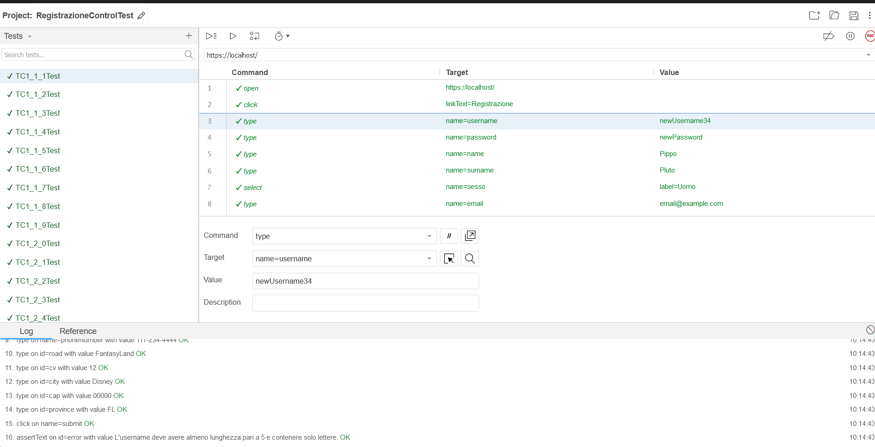

Figure 1: Output Selenium TC 1_1_1

TC 1_1_2

|  |  |  |
| --- | --- | --- |
| Nome | | TC1_1_2 |
| Data e Ora | | 4/11/2024 10:14 |
| Output Atteso | | |
| La registrazione ha avuto esito negativo perché la username è già presente tra quelle memorizzate nella base di dati. | | |
| Output del Sistema | | |
| Il sistema segnala che i dati inseriti non sono corretti. | | |
| Esito | Corretto | |
| Numero Prove | 1 | |

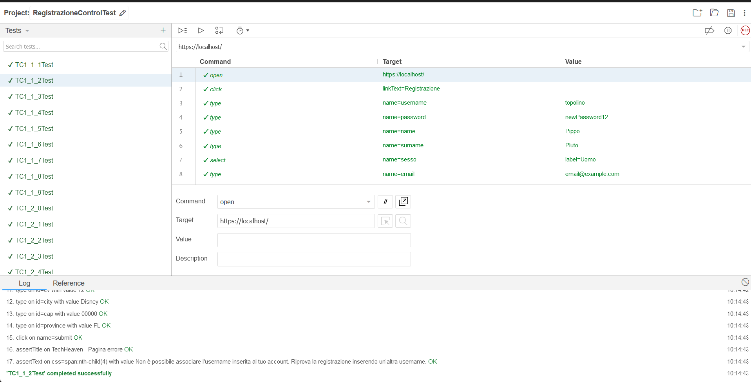

Figure 2: Output Selenium TC 1_1_2

TC 1_1_3

|  |  |  |
| --- | --- | --- |
| Nome | | TC1_1_3 |
| Data e Ora | | 4/11/2024 10:14 |
| Output Atteso | | |
| La registrazione ha avuto esito negativo perché la password contiene solo lettere. | | |
| Output del Sistema | | |
| Il sistema segnala che i dati inseriti non sono corretti. | | |
| Esito | Corretto | |
| Numero Prove | 1 | |

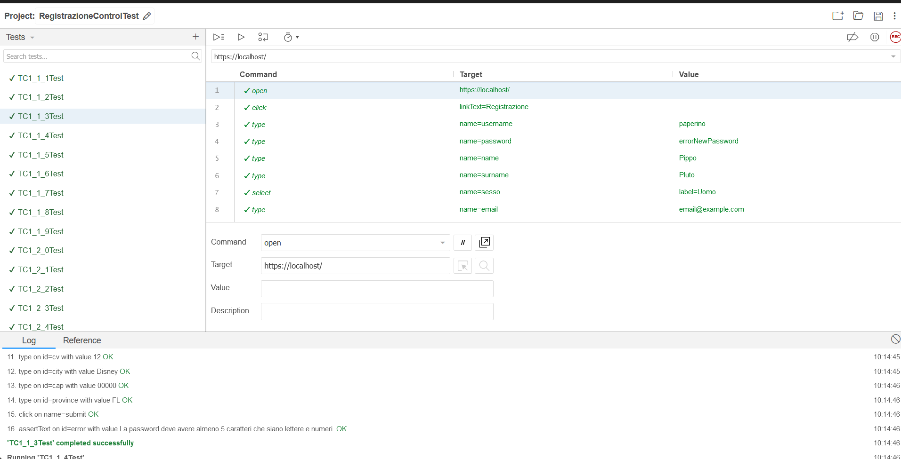

Figure 3: Output Selenium TC 1_1_3

TC 1_1_4

|  |  |  |
| --- | --- | --- |
| Nome | | TC1_1_4 |
| Data e Ora | | 4/11/2024 10:14 |
| Output Atteso | | |
| La registrazione ha avuto esito negativo perché il campo nome contiene numeri. | | |
| Output del Sistema | | |
| Il sistema segnala che i dati inseriti non sono corretti. | | |
| Esito | Corretto | |
| Numero Prove | 1 | |

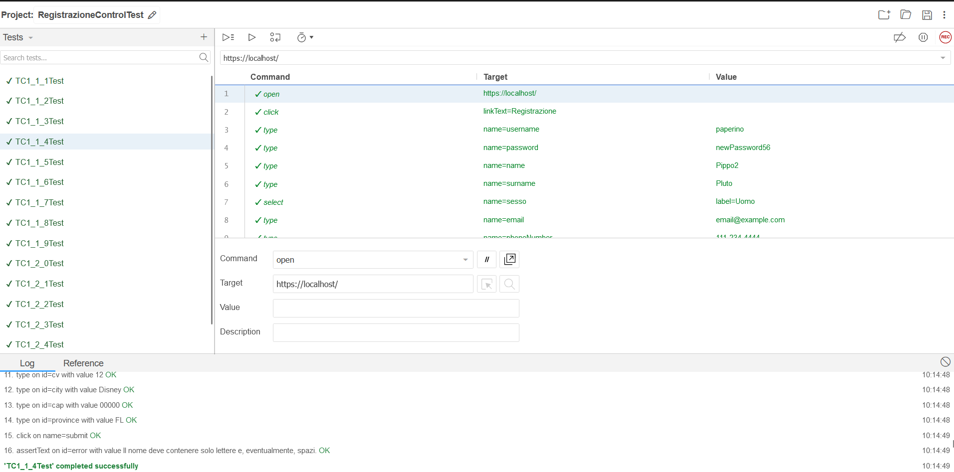

Figure 4: Output Selenium TC 1_1_4

TC 1_1_5

|  |  |  |
| --- | --- | --- |
| Nome | | TC1_1_5 |
| Data e Ora | | 4/11/2024 10:14 |
| Output Atteso | | |
| La registrazione ha avuto esito negativo perché il campo cognome contiene numeri. | | |
| Output del Sistema | | |
| Il sistema segnala che i dati inseriti non sono corretti. | | |
| Esito | Corretto | |
| Numero Prove | 1 | |

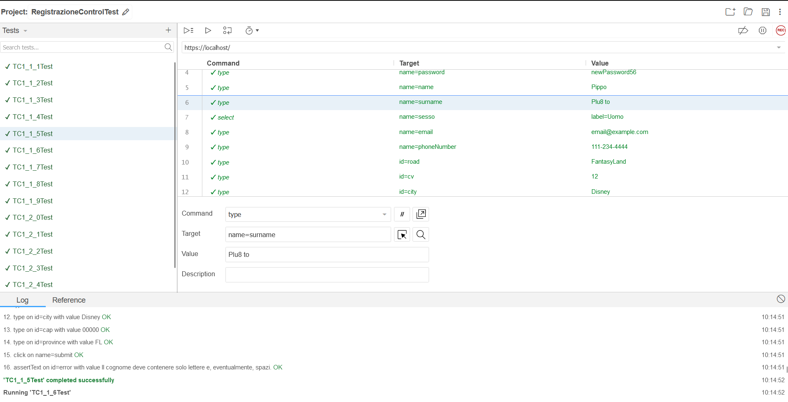

Figure 5: Output Selenium TC 1_1_5

TC 1_1_6

|  |  |  |
| --- | --- | --- |
| Nome | | TC1_1_6 |
| Data e Ora | | 4/11/2024 10:14 |
| Output Atteso | | |
| La registrazione ha avuto esito negativo perché il campo sesso è vuoto. | | |
| Output del Sistema | | |
| Il sistema segnala che i dati inseriti non sono corretti. | | |
| Esito | Corretto | |
| Numero Prove | 1 | |

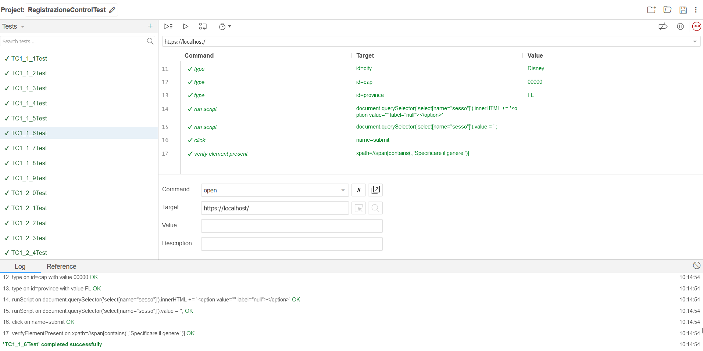

Figure 6: Output Selenium TC 1_1_6

TC 1_1_7

|  |  |  |
| --- | --- | --- |
| Nome | | TC1_1_7 |
| Data e Ora | | 4/11/2024 10:14 |
| Output Atteso | | |
| La registrazione ha avuto esito negativo perché il campo email non rispetta il formato corretto (nomeutente@dominio). | | |
| Output del Sistema | | |
| Il sistema segnala che i dati inseriti non sono corretti. | | |
| Esito | Corretto | |
| Numero Prove | 1 | |

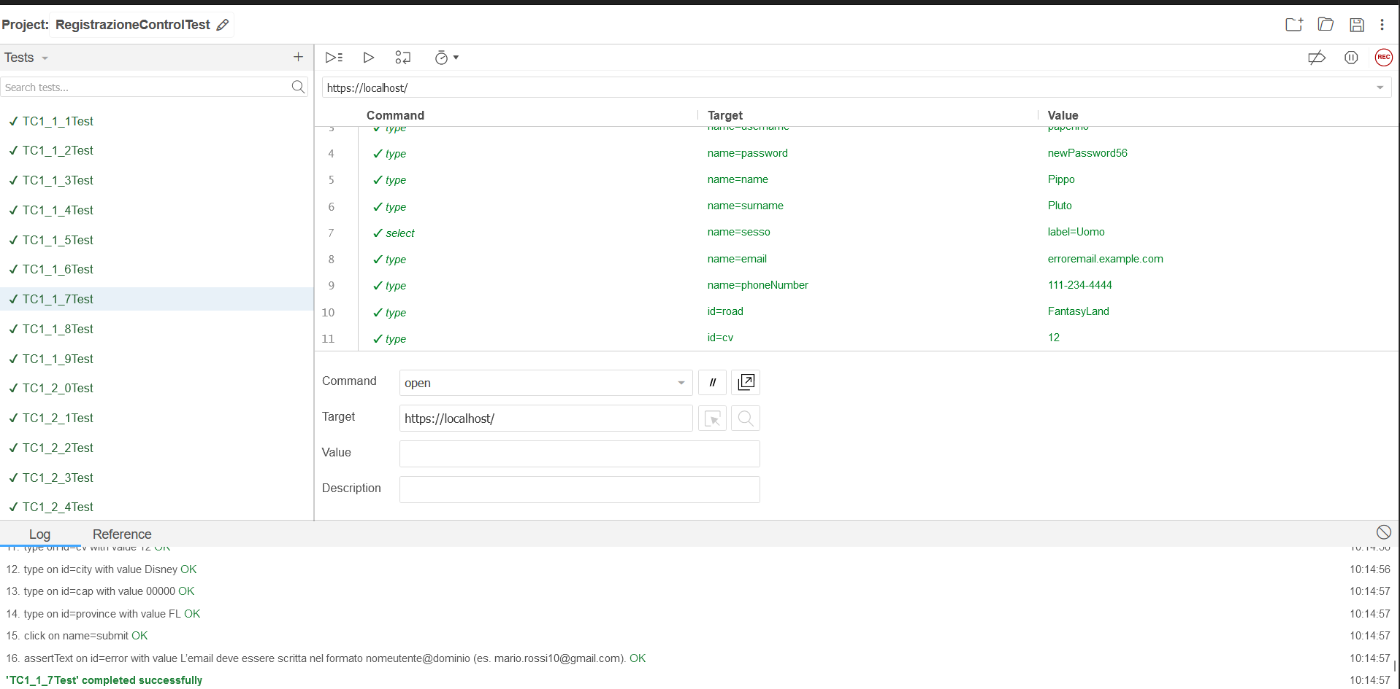

Figure 7: Output Selenium TC 1_1_7

TC 1_1_8

|  |  |  |
| --- | --- | --- |
| Nome | | TC1_1_8 |
| Data e Ora | | 4/11/2024 10:14 |
| Output Atteso | | |
| La registrazione ha avuto esito negativo perché  L’ email inserita è già associata ad un altro utente. | | |
| Output del Sistema | | |
| Il sistema segnala che i dati inseriti non sono corretti. | | |
| Esito | Corretto | |
| Numero Prove | 1 | |

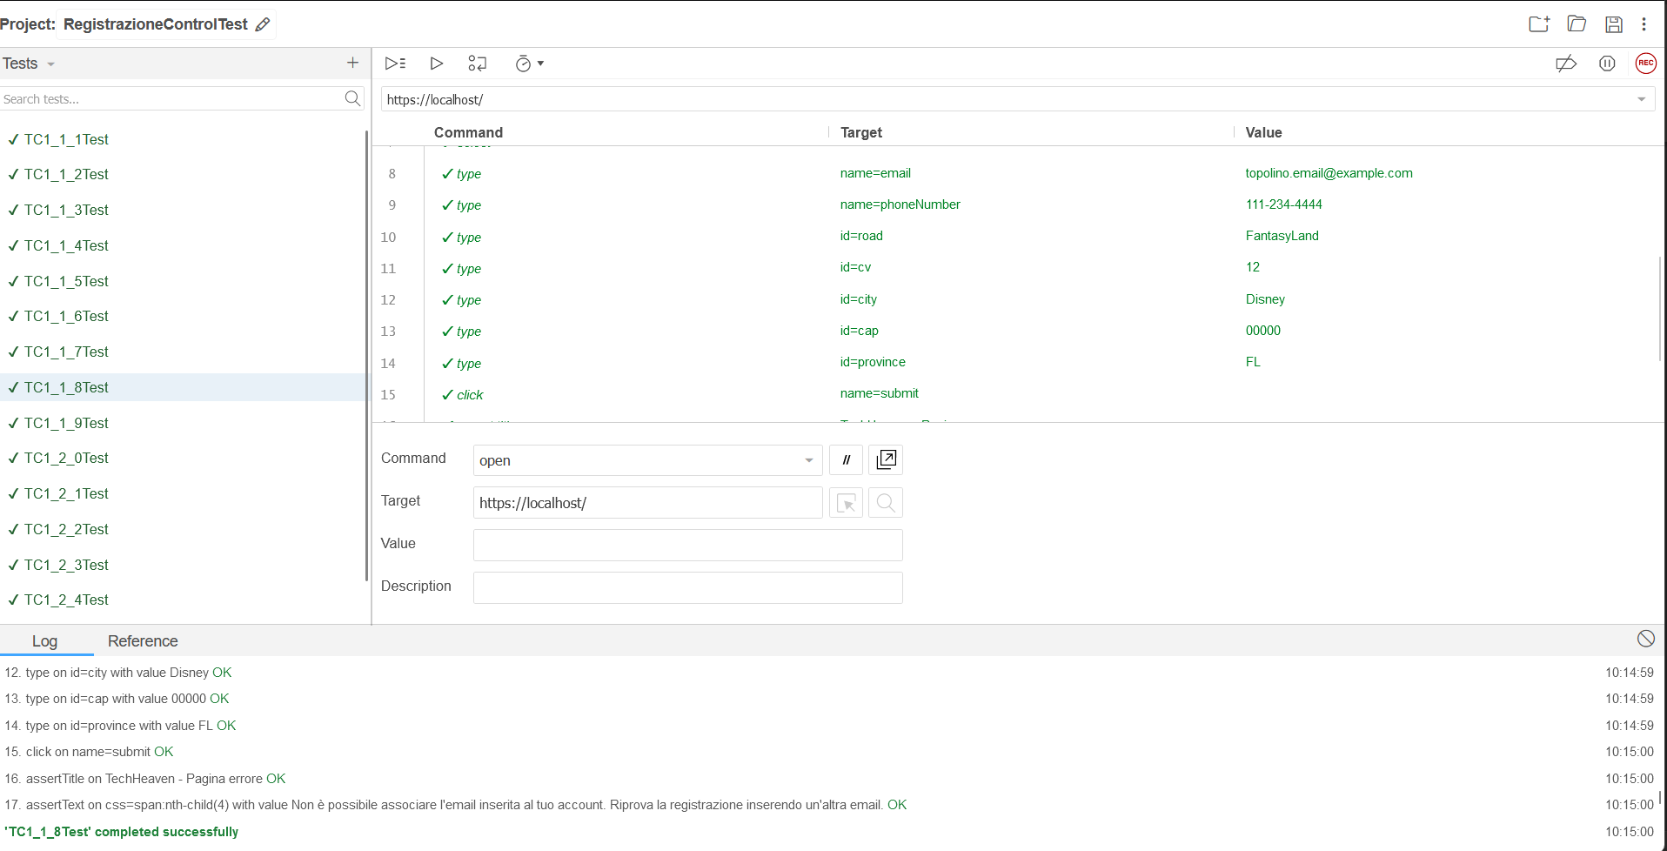

Figure 8: Output Selenium TC 1_1_8

TC 1_1_9

|  |  |  |
| --- | --- | --- |
| Nome | | TC1_1_9 |
| Data e Ora | | 4/11/2024 10:14 |
| Output Atteso | | |
| La registrazione ha avuto esito negativo perché  Il campo telefono non rispetta il formato corretto (xxx-xxx-xxxx). | | |
| Output del Sistema | | |
| Il sistema segnala che i dati inseriti non sono corretti. | | |
| Esito | Corretto | |
| Numero Prove | 1 | |

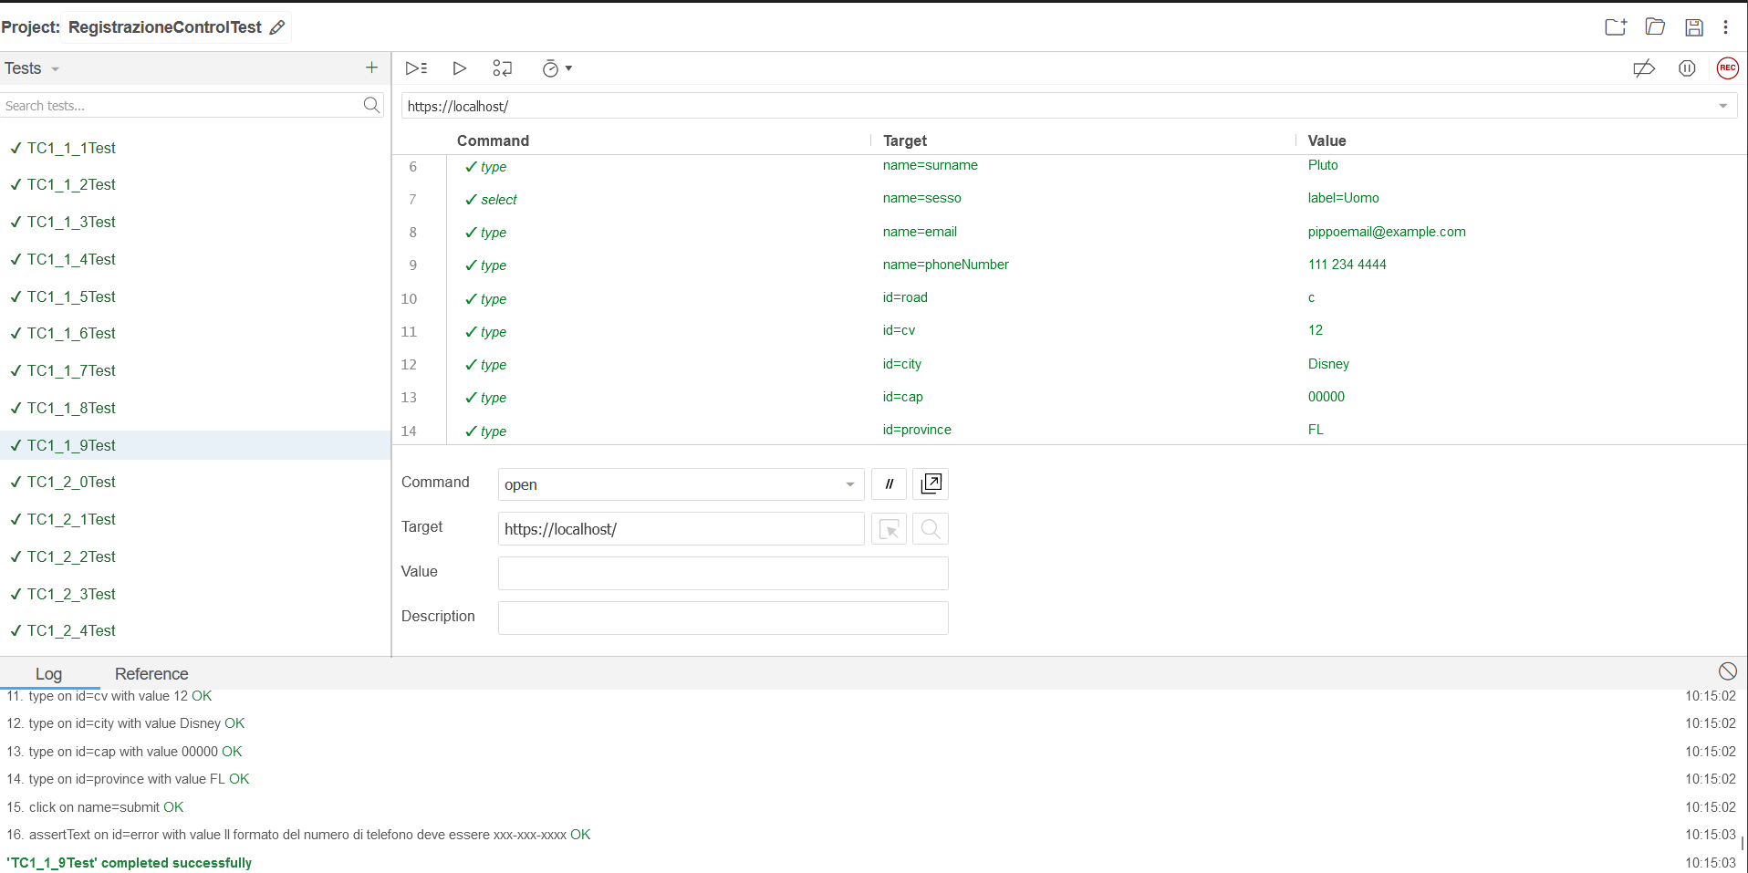

Figure 9: Output Selenium TC 1_1_9

TC 1_2_0

|  |  |  |
| --- | --- | --- |
| Nome | | TC1_2_0 |
| Data e Ora | | 4/11/2024 10:14 |
| Output Atteso | | |
| La registrazione ha avuto esito negativo perché  Il campo road (via) include sia numeri che lettere non rispettando il formato richiesto. | | |
| Output del Sistema | | |
| Il sistema segnala che i dati inseriti non sono corretti. | | |
| Esito | Corretto | |
| Numero Prove | 1 | |

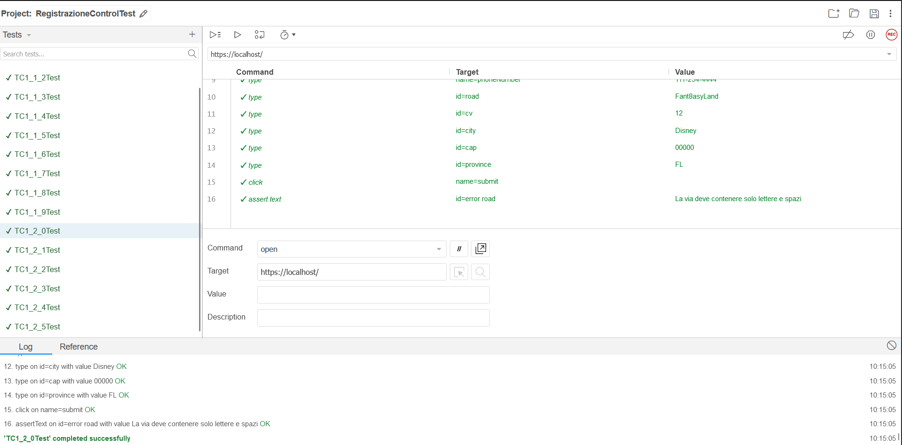

Figure 10: Output Selenium TC 1_2_0

TC 1_2_1

|  |  |  |
| --- | --- | --- |
| Nome | | TC1_2_1 |
| Data e Ora | | 4/11/2024 10:14 |
| Output Atteso | | |
| La registrazione ha avuto esito negativo perché  Il campo cv (civic number) include numeri, lettere e spazi bianchi non rispettando il formato richiesto. | | |
| Output del Sistema | | |
| Il sistema segnala che i dati inseriti non sono corretti. | | |
| Esito | Corretto | |
| Numero Prove | 1 | |

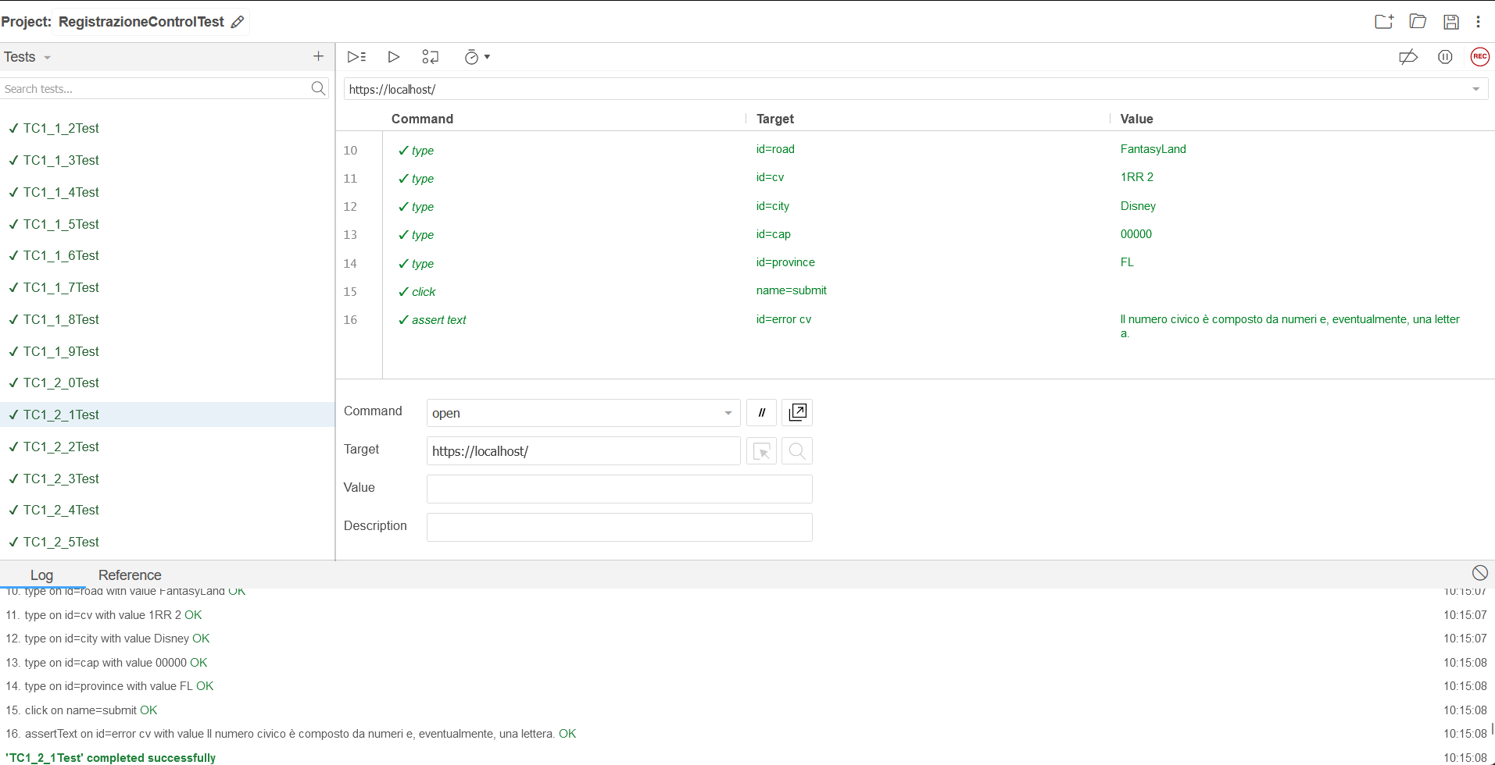

Figure 11: Output Selenium TC 1_2_1

TC 1_2_2

|  |  |  |
| --- | --- | --- |
| Nome | | TC1_2_2 |
| Data e Ora | | 4/11/2024 10:14 |
| Output Atteso | | |
| La registrazione ha avuto esito negativo perché  Il campo city (città) include sia numeri che lettere non rispettando il formato richiesto. | | |
| Output del Sistema | | |
| Il sistema segnala che i dati inseriti non sono corretti. | | |
| Esito | Corretto | |
| Numero Prove | 1 | |

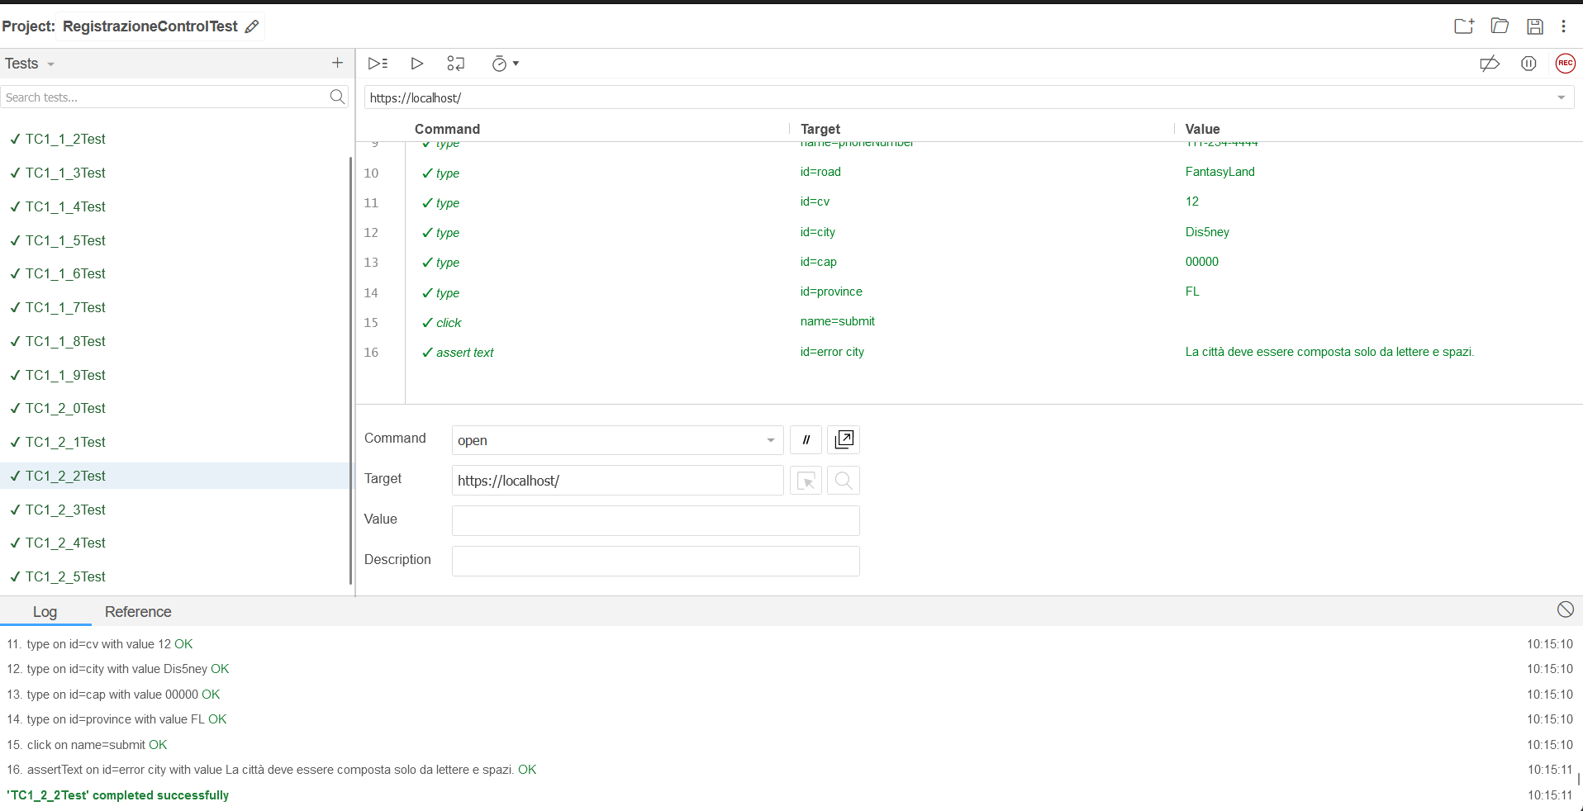

Figure 12: Output Selenium TC 1_2_2

TC 1_2_3

|  |  |  |
| --- | --- | --- |
| Nome | | TC1_2_3 |
| Data e Ora | | 4/11/2024 10:14 |
| Output Atteso | | |
| La registrazione ha avuto esito negativo perché  Il campo cap ha una lunghezza inferiore a 5. | | |
| Output del Sistema | | |
| Il sistema segnala che i dati inseriti non sono corretti. | | |
| Esito | Corretto | |
| Numero Prove | 1 | |

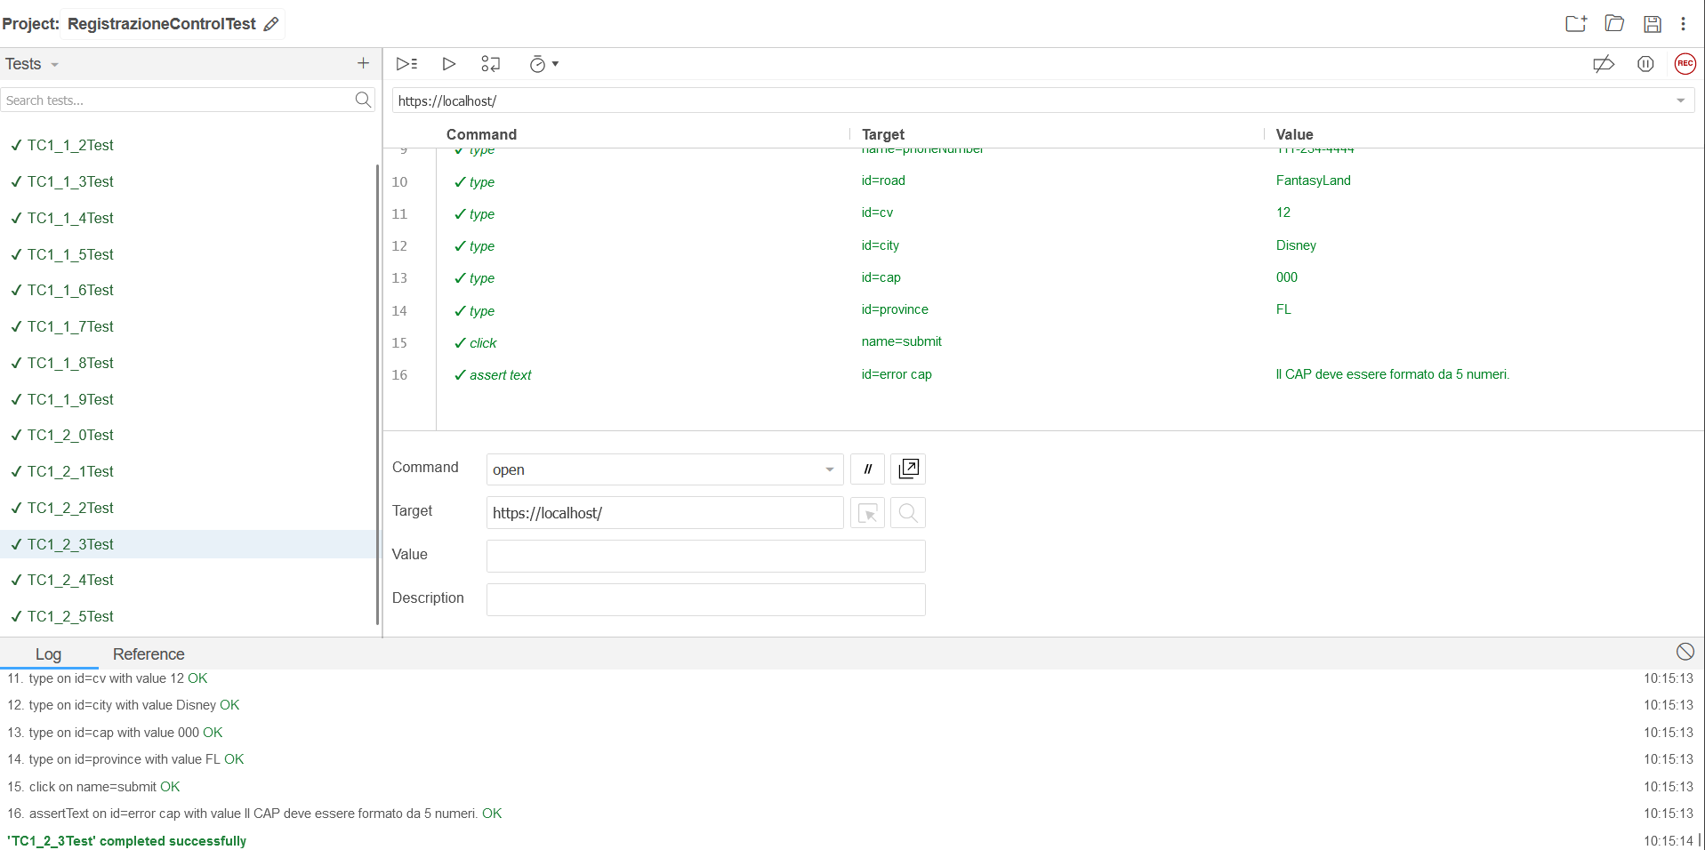

Figure 13: Output Selenium TC 1_2_3

TC 1_2_4

|  |  |  |
| --- | --- | --- |
| Nome | | TC1_2_4 |
| Data e Ora | | 4/11/2024 10:14 |
| Output Atteso | | |
| La registrazione ha avuto esito negativo perché  Il campo province (provincia) è composto da una lettera e da un numero. | | |
| Output del Sistema | | |
| Il sistema segnala che i dati inseriti non sono corretti. | | |
| Esito | Corretto | |
| Numero Prove | 1 | |

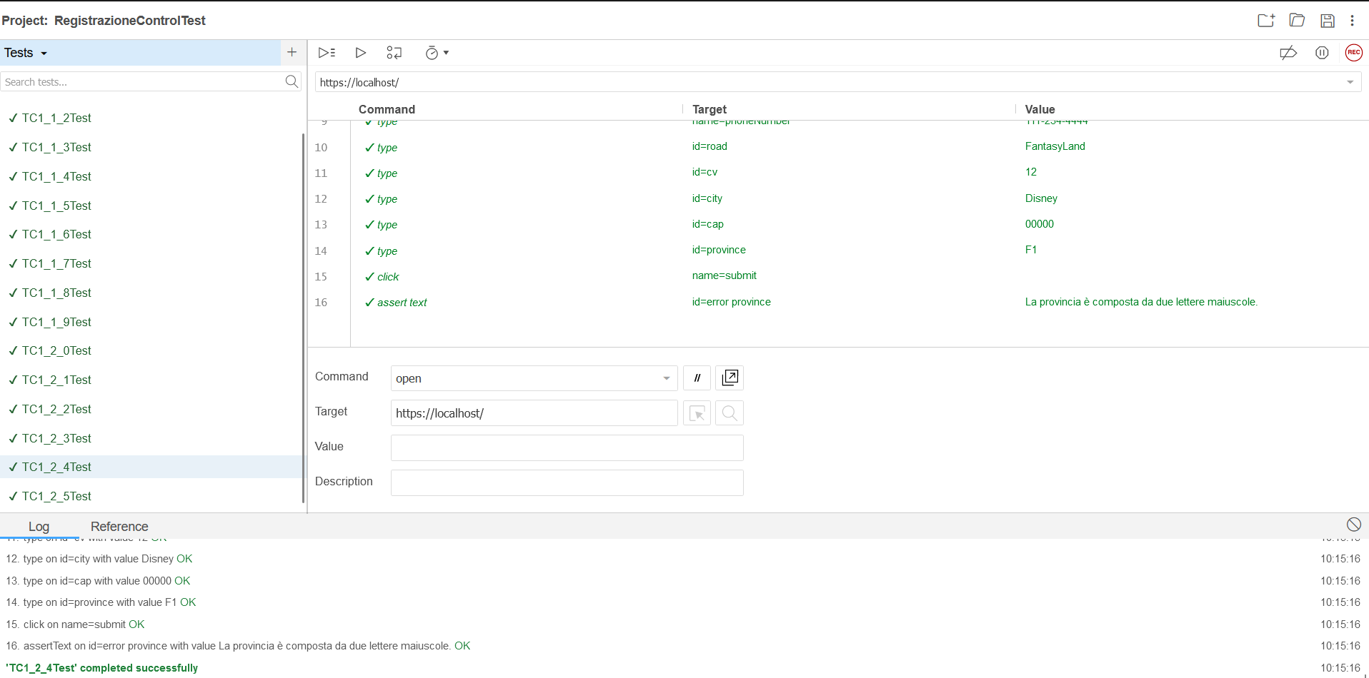

Figure 14: Output Selenium TC 1_2_4

TC 1_2_5

|  |  |  |
| --- | --- | --- |
| Nome | | TC1_2_5 |
| Data e Ora | | 4/11/2024 10:14 |
| Output Atteso | | |
| La registrazione ha successo perché i dati inseriti sono corretti. | | |
| Output del Sistema | | |
| L’ utente viene registrato e viene reindirizzato alla pagina della propria Area Riservata. | | |
| Esito | Corretto | |
| Numero Prove | 1 | |

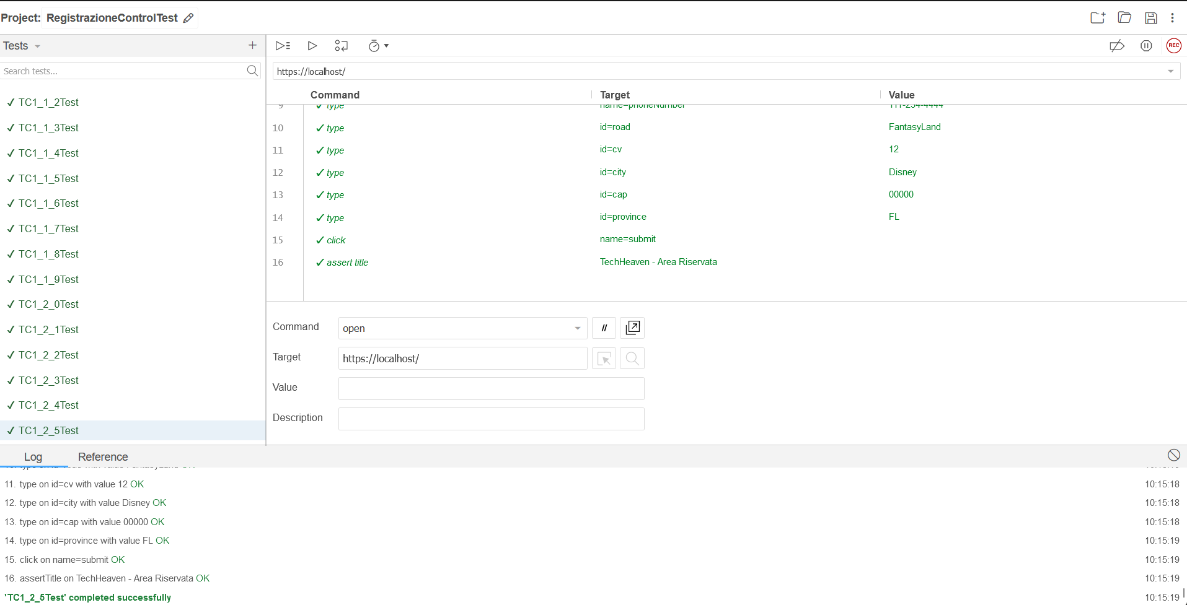

Figure 15: Output Selenium TC 1_2_5

* 9.1.2 Autenticazione utente (singolo ruolo)

TC 2_1_1

|  |  |  |
| --- | --- | --- |
| Nome | | TC2_1_1 |
| Data e Ora | | 4/11/2024 13:00 |
| Output Atteso | | |
| L’ autenticazione ha avuto esito negativo perché  Sia username che password non sono associati ad alcun utente. | | |
| Output del Sistema | | |
| Il sistema segnala che i dati inseriti non sono corretti. | | |
| Esito | Corretto | |
| Numero Prove | 1 | |

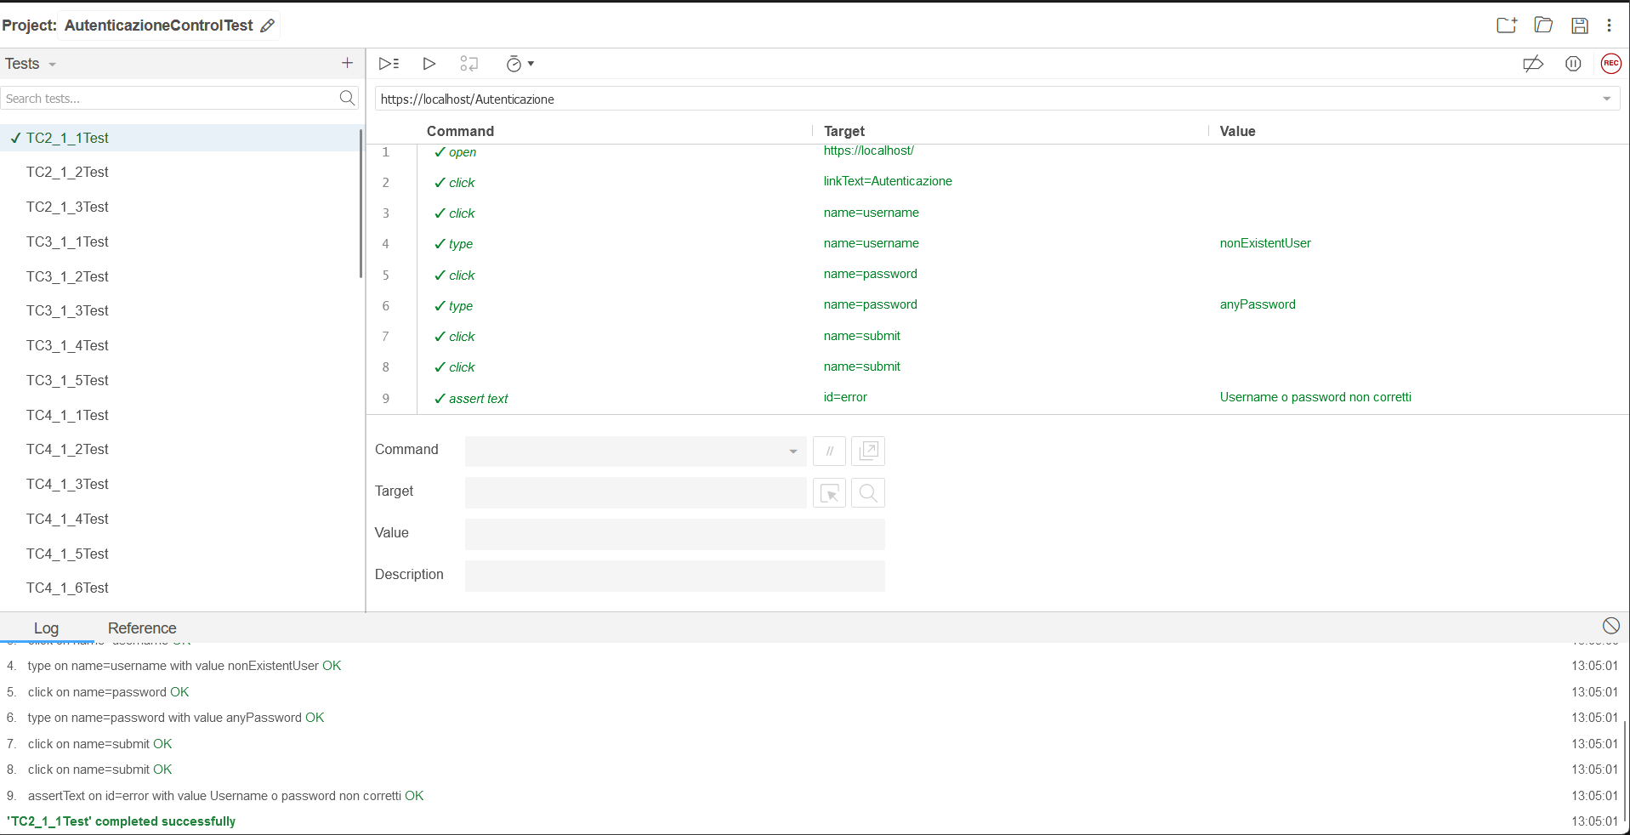

Figure 16: Output Selenium TC 2_1_1

TC 2_1_2

|  |  |  |
| --- | --- | --- |
| Nome | | TC2_1_2 |
| Data e Ora | | 4/11/2024 13:00 |
| Output Atteso | | |
| L’ autenticazione ha avuto esito negativo perché  L’utente non è registrato con questi dati. | | |
| Output del Sistema | | |
| Il sistema segnala che i dati inseriti non sono corretti. | | |
| Esito | Corretto | |
| Numero Prove | 1 | |

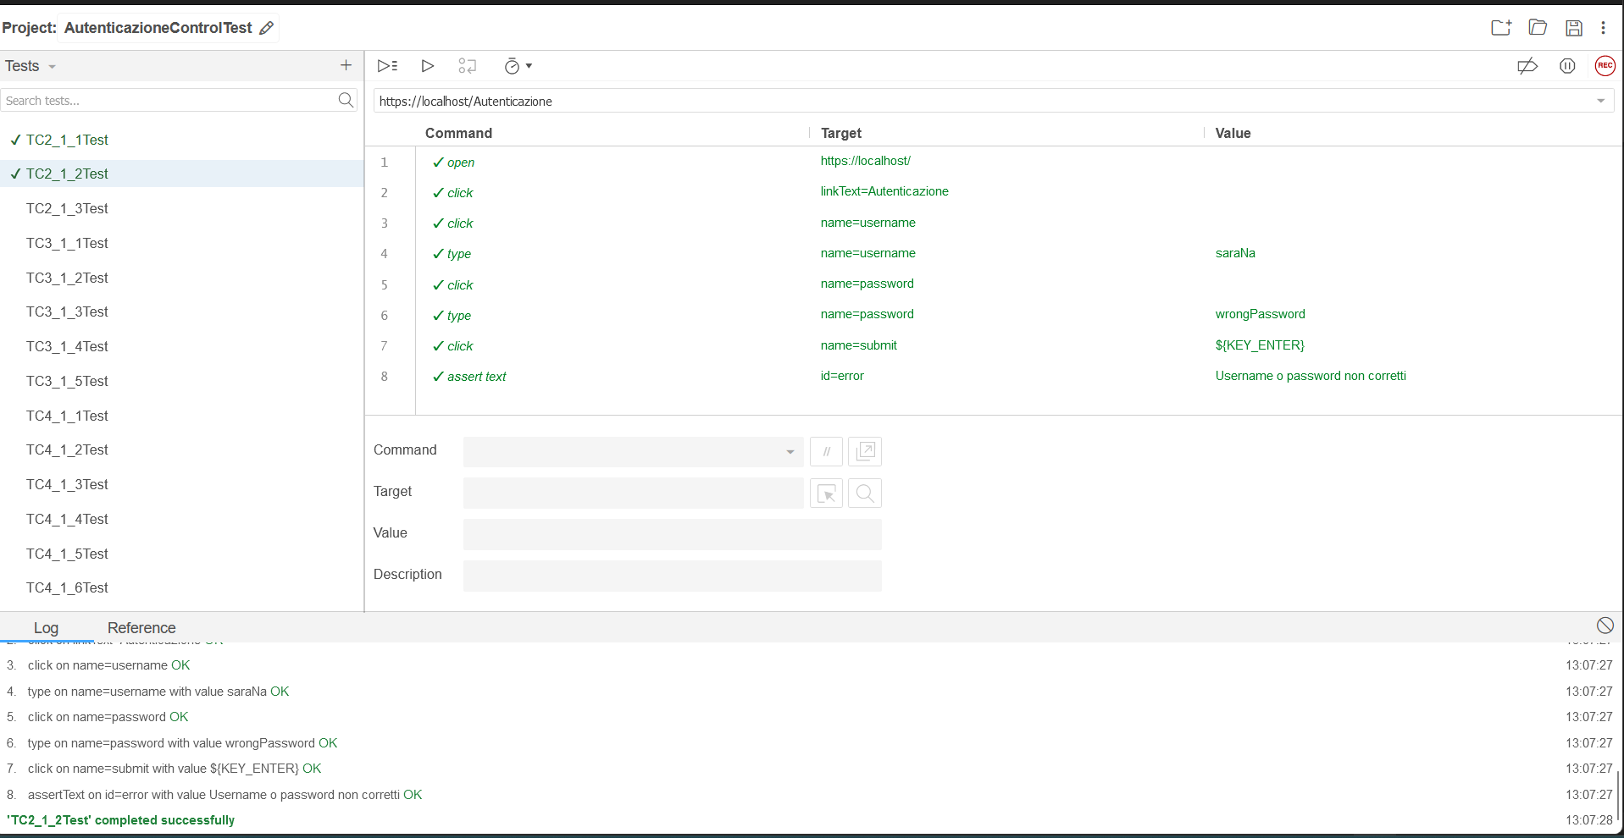

Figure 17: Output Selenium TC 2_1_2

TC 2_1_3

|  |  |  |
| --- | --- | --- |
| Nome | | TC2_1_3 |
| Data e Ora | | 4/11/2024 13:00 |
| Output Atteso | | |
| L’ autenticazione ha avuto esito positivo perché l’utente ha inserito i dati corretti. | | |
| Output del Sistema | | |
| Il sistema reindirizzerà l’utente all’area riservata. | | |
| Esito | Corretto | |
| Numero Prove | 1 | |

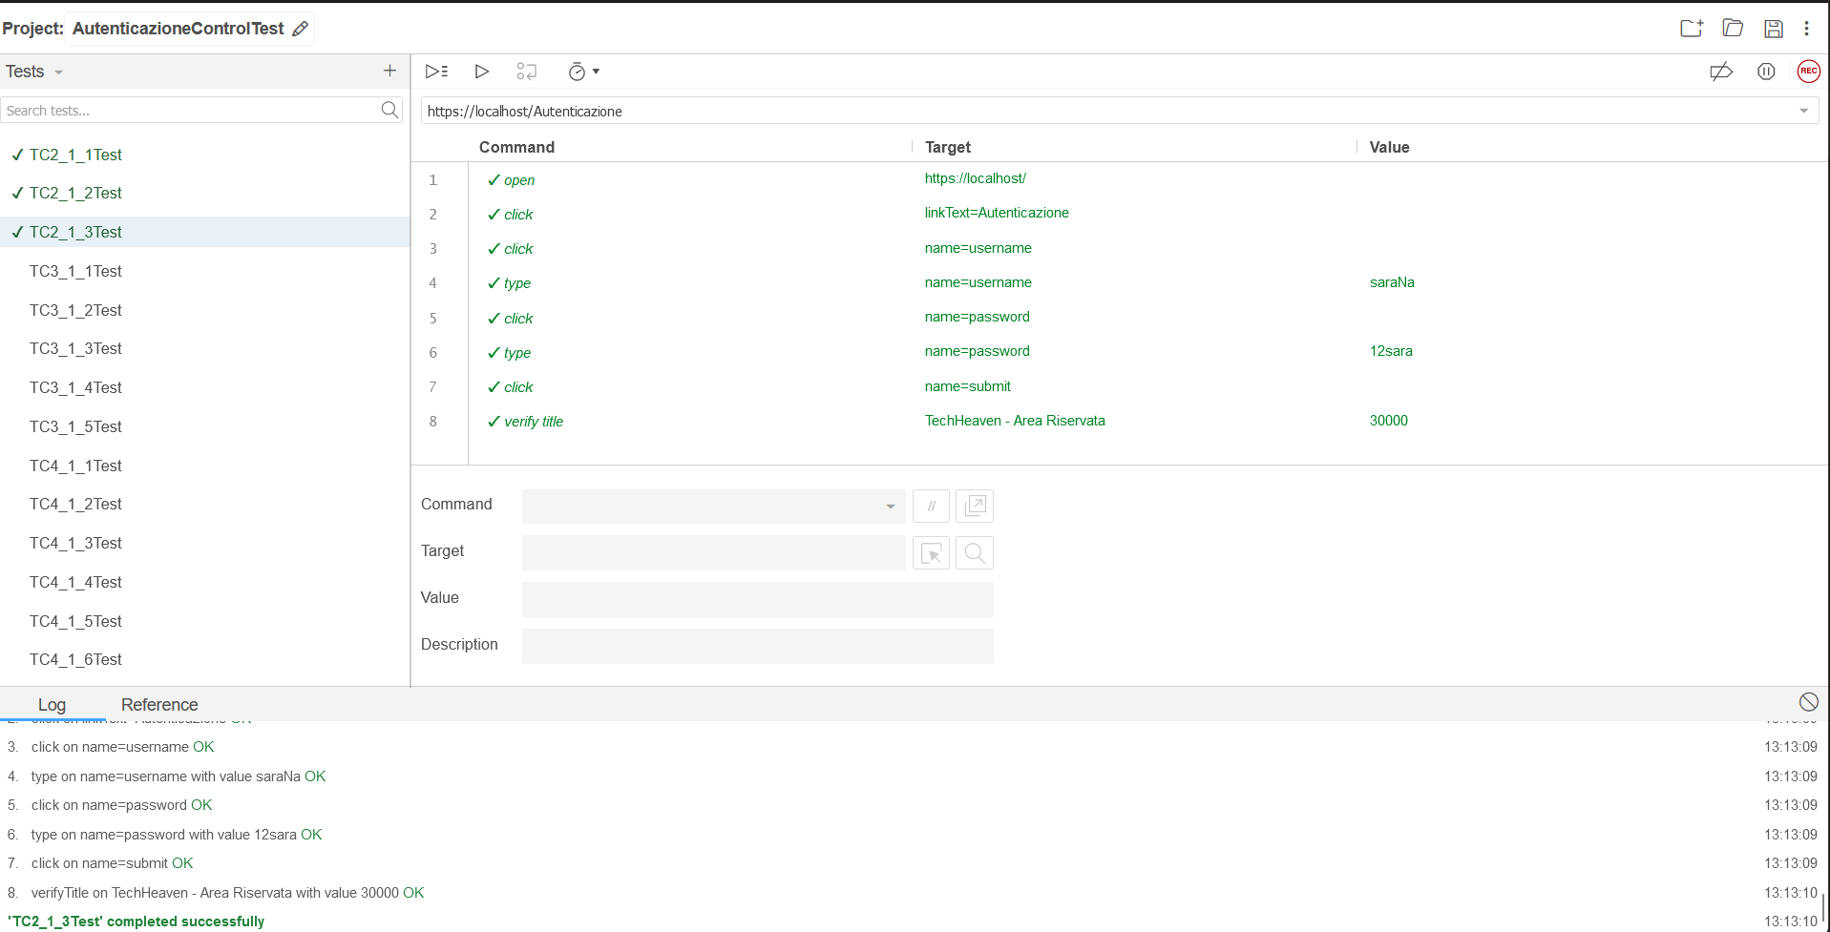

Figure 18: Output Selenium TC 2_1_3

* 9.1.3 Autenticazione utente (multi ruolo)

TC 3_1_1

|  |  |  |
| --- | --- | --- |
| Nome | | TC3_1_1 |
| Data e Ora | | 4/11/2024 13:00 |
| Output Atteso | | |
| L’ autenticazione ha avuto esito negativo perché  Sia username che password non sono associati ad alcun utente. | | |
| Output del Sistema | | |
| Il sistema segnala che i dati inseriti non sono corretti. | | |
| Esito | Corretto | |
| Numero Prove | 1 | |

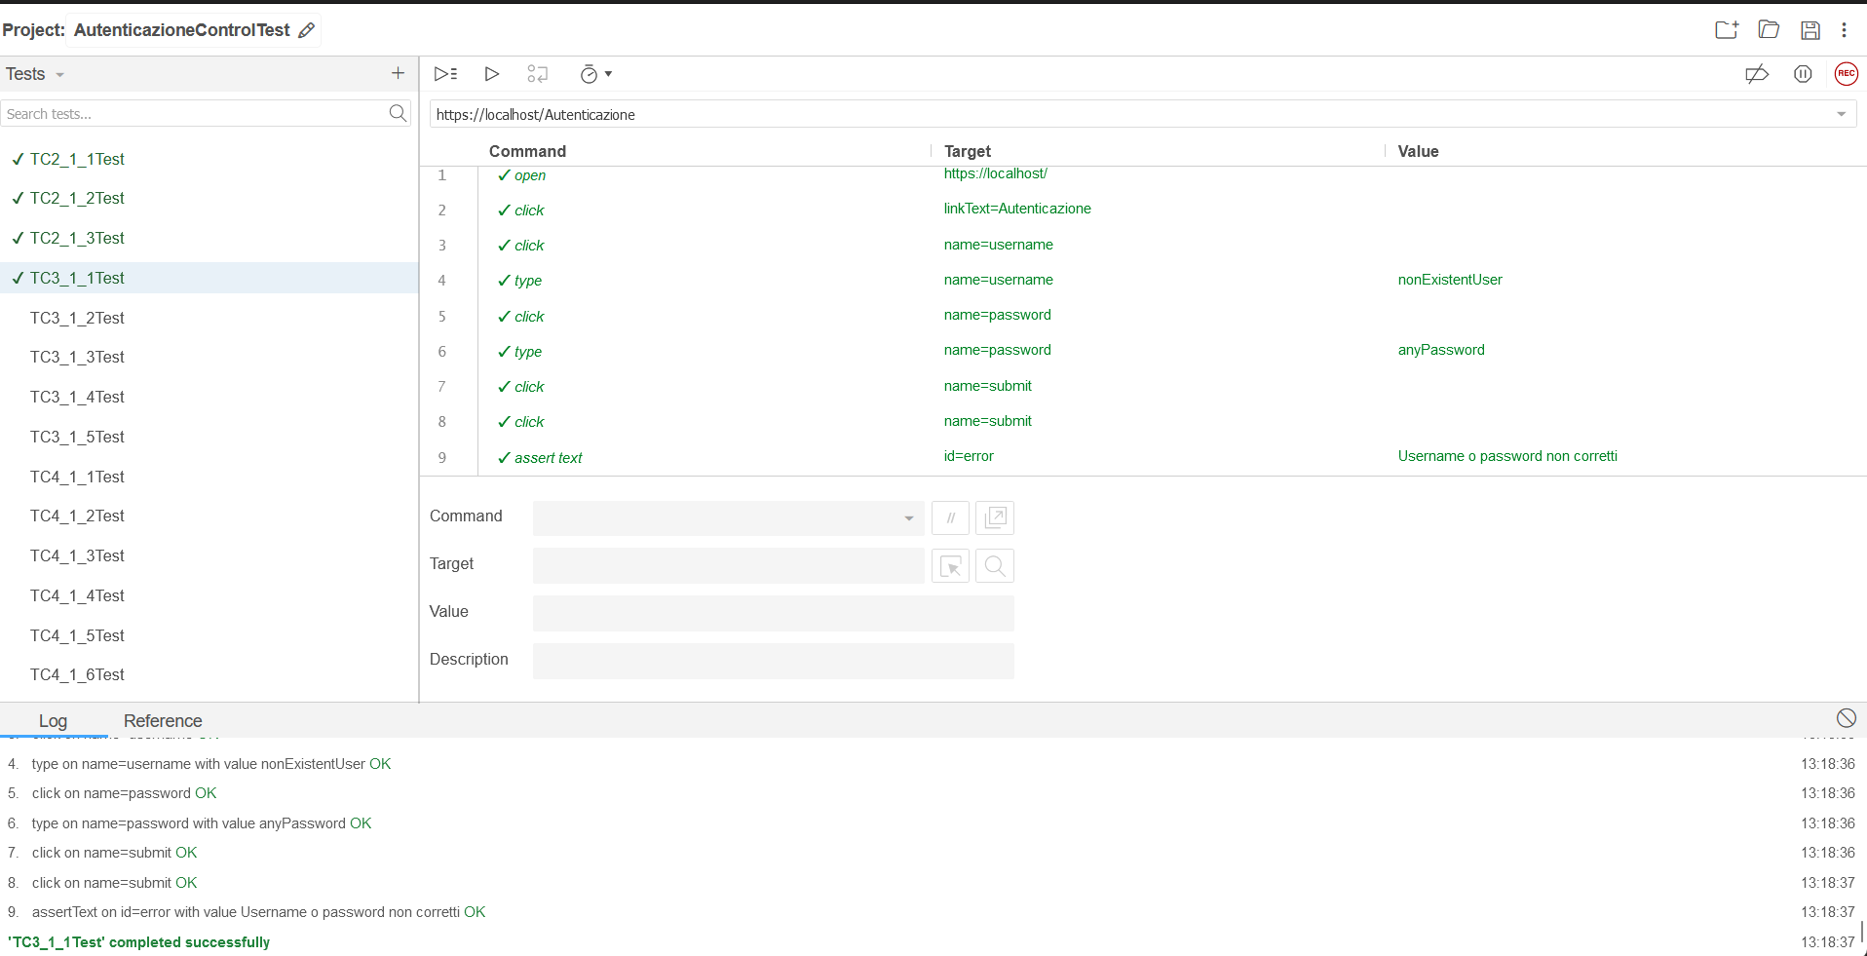

Figure 19: Output Selenium TC 3_1_1

TC 3_1_2

|  |  |  |
| --- | --- | --- |
| Nome | | TC3_1_2 |
| Data e Ora | | 4/11/2024 13:00 |
| Output Atteso | | |
| L’ autenticazione ha avuto esito negativo perché  L’utente non è registrato con questi dati. | | |
| Output del Sistema | | |
| Il sistema segnala che i dati inseriti non sono corretti. | | |
| Esito | Corretto | |
| Numero Prove | 1 | |

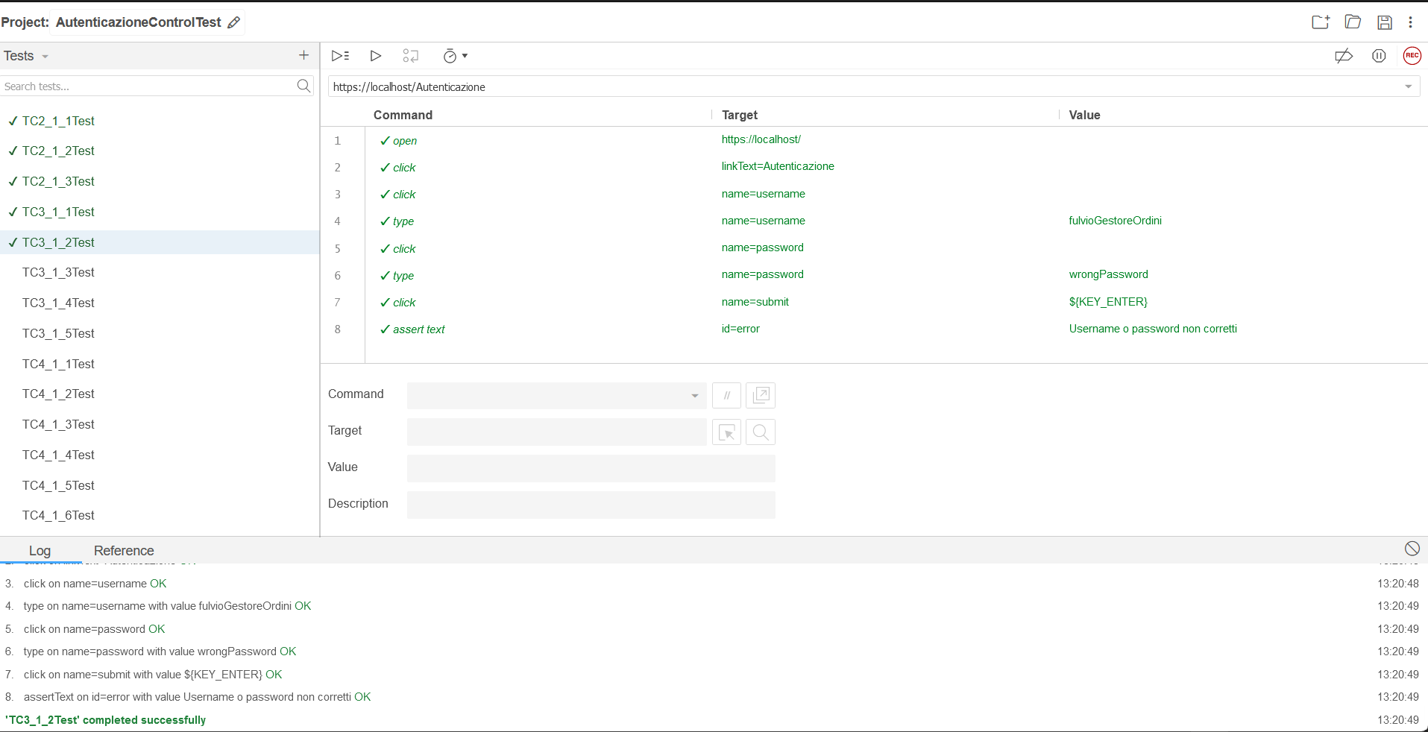

Figure 20: Output Selenium TC 3_1_2

TC 3_1_3

|  |  |  |
| --- | --- | --- |
| Nome | | TC3_1_3 |
| Data e Ora | | 4/11/2024 13:00 |
| Output Atteso | | |
| L’ autenticazione ha avuto esito negativo perché il ruolo inserito non è valido. | | |
| Output del Sistema | | |
| Il sistema segnala che i dati inseriti non sono corretti. | | |
| Esito | Corretto | |
| Numero Prove | 1 | |

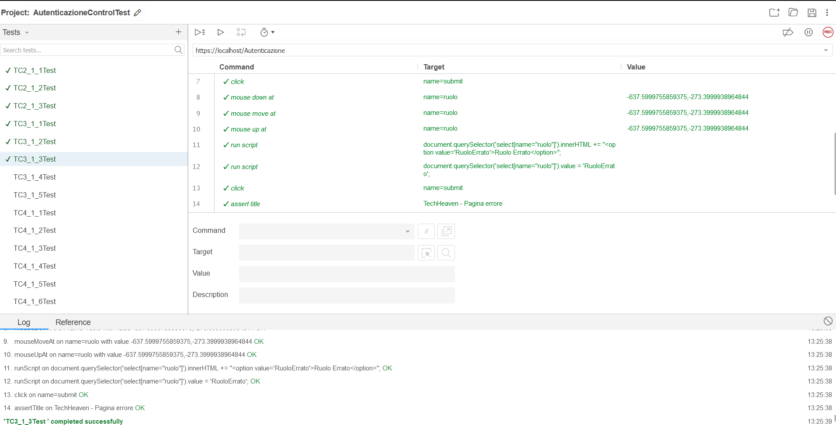

Figure 21: Output Selenium TC 3_1_3

TC 3_1_4

|  |  |  |
| --- | --- | --- |
| Nome | | TC3_1_4 |
| Data e Ora | | 4/11/2024 13:00 |
| Output Atteso | | |
| L’ autenticazione ha avuto esito negativo perché il ruolo inserito non è tra i ruoli associati all’utente. | | |
| Output del Sistema | | |
| Il sistema segnala che i dati inseriti non sono corretti. | | |
| Esito | Corretto | |
| Numero Prove | 1 | |

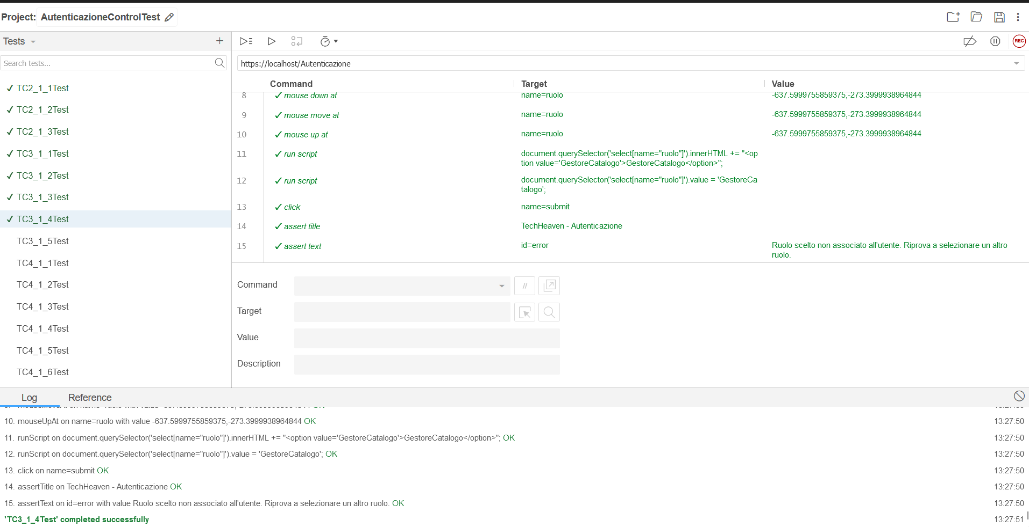

Figure 22: Output Selenium TC 3_1_4

TC 3_1_5

|  |  |  |
| --- | --- | --- |
| Nome | | TC3_1_5 |
| Data e Ora | | 4/11/2024 13:30 |
| Output Atteso | | |
| L’ autenticazione ha avuto esito positivo perché l’utente ha inserito i dati corretti. | | |
| Output del Sistema | | |
| Il sistema reindirizza l’utente alla sua dashboard in base al ruolo selezionato. | | |
| Esito | Corretto | |
| Numero Prove | 1 | |

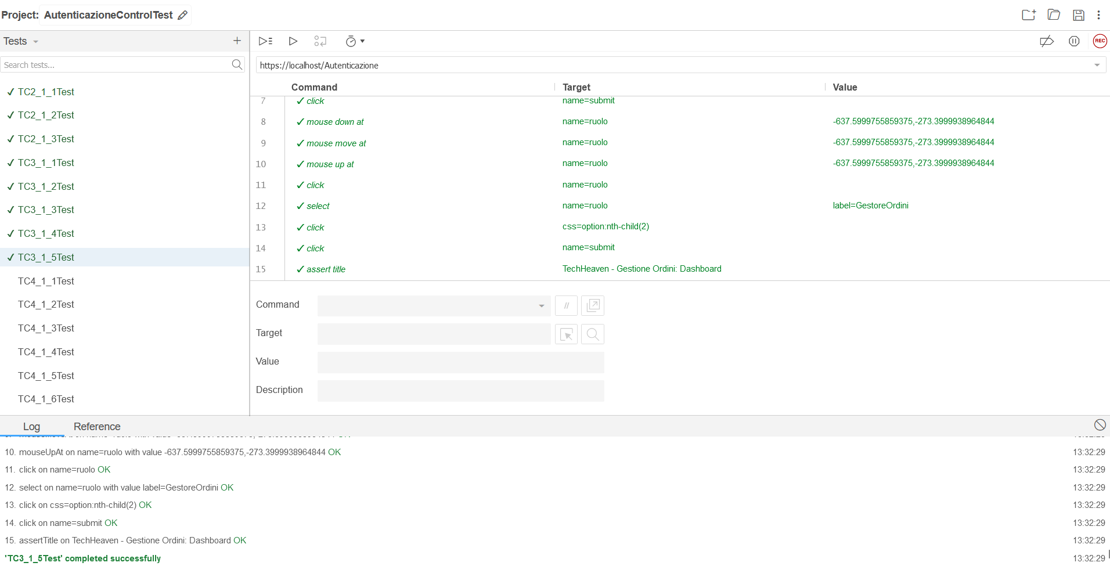

Figure 23: Output Selenium TC 3_1_5

* 9.1.4 Reimpostazione della password

TC 4_1_1

|  |  |  |
| --- | --- | --- |
| Nome | | TC4_1_1 |
| Data e Ora | | 4/11/2024 13:30 |
| Output Atteso | | |
| La reimpostazione della password ha avuto esito negativo perché l’utente non si è registrato con i dati inseriti (email e/o nome utente) non sono associati ad alcun utente. | | |
| Output del Sistema | | |
| Il sistema segnala che i dati inseriti non sono corretti. | | |
| Esito | Corretto | |
| Numero Prove | 1 | |

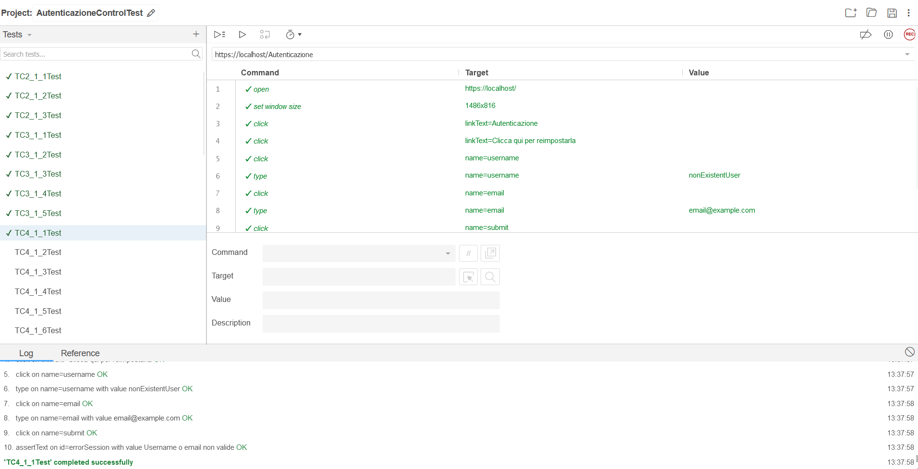

Figure 24: Output Selenium TC 4_1_1

TC 4_1_2

|  |  |  |
| --- | --- | --- |
| Nome | | TC4_1_2 |
| Data e Ora | | 4/11/2024 13:30 |
| Output Atteso | | |
| La reimpostazione della password ha avuto esito negativo perché l’email inserita non ha il formato corretto. | | |
| Output del Sistema | | |
| Il sistema segnala che i dati inseriti non sono corretti. | | |
| Esito | Corretto | |
| Numero Prove | 1 | |

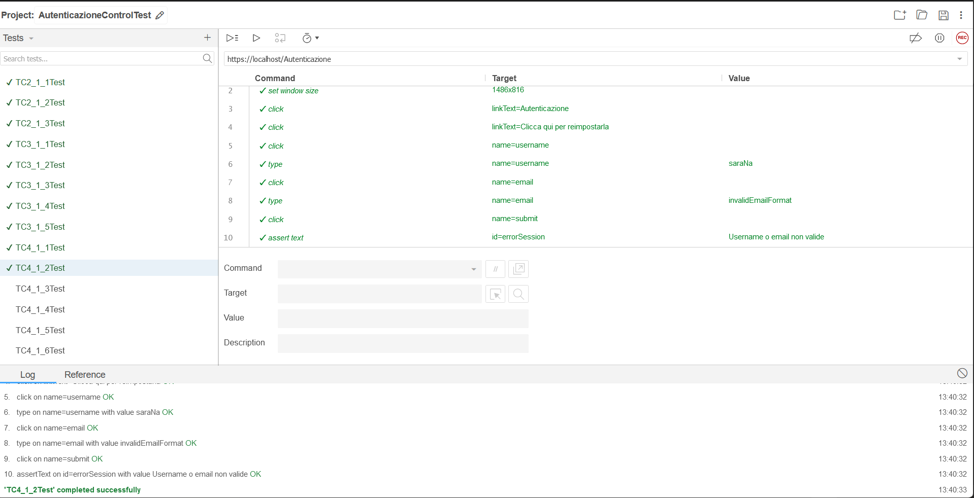

Figure 25: Output Selenium TC 4_1_2

TC 4_1_3

|  |  |  |
| --- | --- | --- |
| Nome | | TC4_1_3 |
| Data e Ora | | 4/11/2024 13:30 |
| Output Atteso | | |
| La reimpostazione della password ha avuto esito negativo perché l’utente non si è registrato con i dati inseriti (email e/o nome utente) non sono associati ad alcun utente. | | |
| Output del Sistema | | |
| Il sistema segnala che i dati inseriti non sono corretti. | | |
| Esito | Corretto | |
| Numero Prove | 1 | |

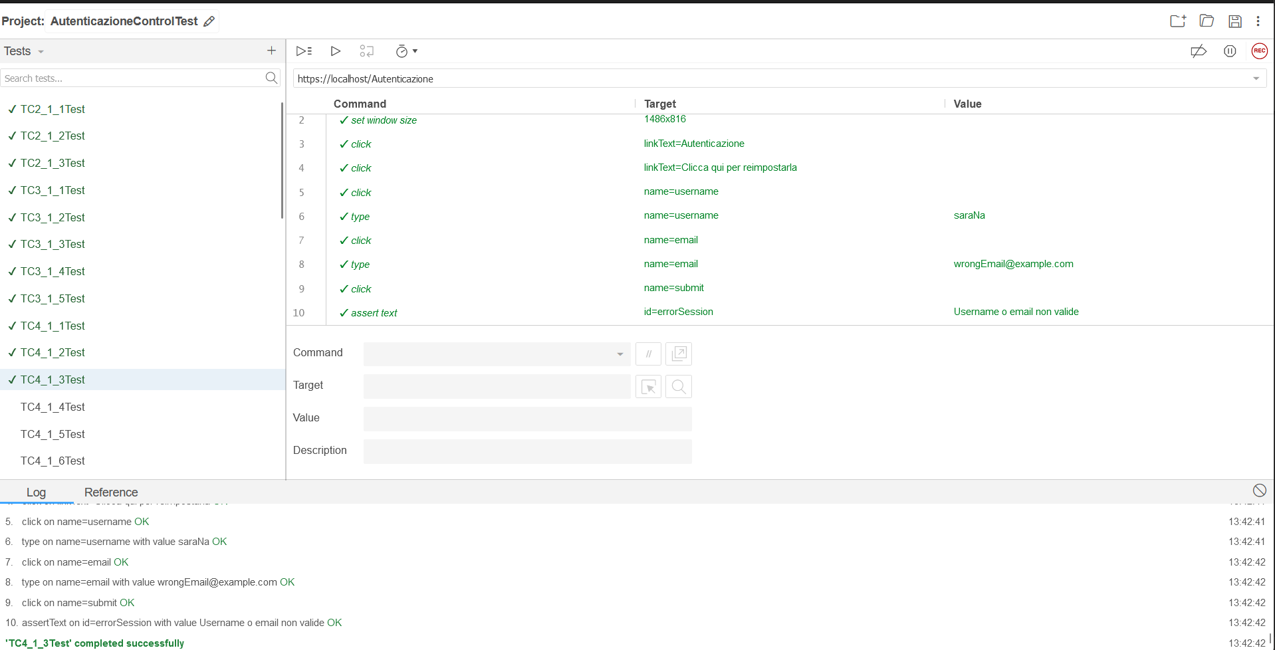

Figure 26: Output Selenium TC 4_1_3

TC 4_1_4

|  |  |  |
| --- | --- | --- |
| Nome | | TC4_1_4 |
| Data e Ora | | 4/11/2024 13:30 |
| Output Atteso | | |
| La reimpostazione della password ha avuto esito negativo perché la password inserita ha una lunghezza inferiore a 5 caratteri tra lettere e numeri. | | |
| Output del Sistema | | |
| Il sistema segnala che i dati inseriti non sono corretti. | | |
| Esito | Corretto | |
| Numero Prove | 1 | |

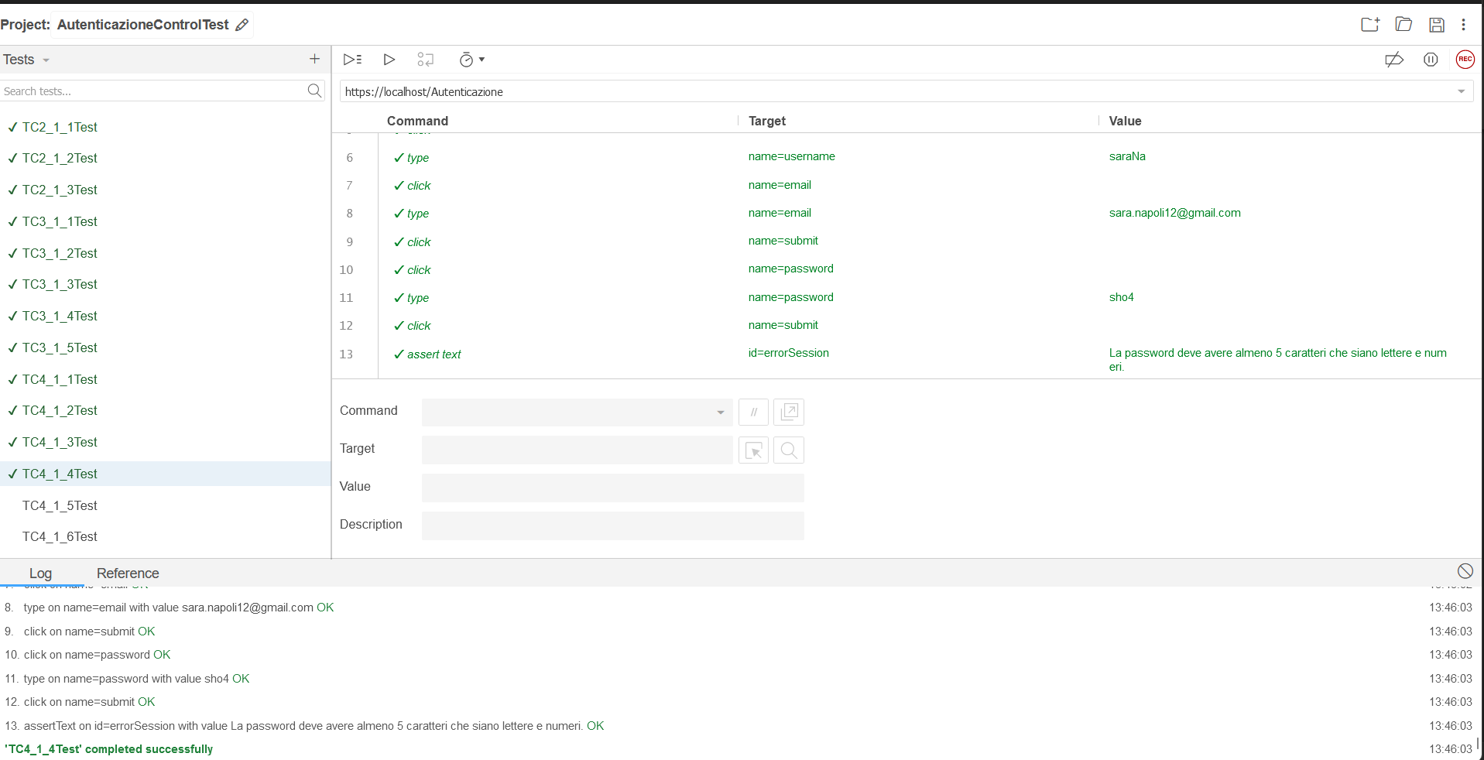

Figure 27: Output Selenium TC 4_1_4

TC 4_1_5

|  |  |  |
| --- | --- | --- |
| Nome | | TC4_1_5 |
| Data e Ora | | 4/11/2024 13:30 |
| Output Atteso | | |
| La reimpostazione della password ha avuto esito negativo perché la password inserita è già associata all’account dell’utente. | | |
| Output del Sistema | | |
| Il sistema segnala che i dati inseriti non sono corretti. | | |
| Esito | Corretto | |
| Numero Prove | 1 | |

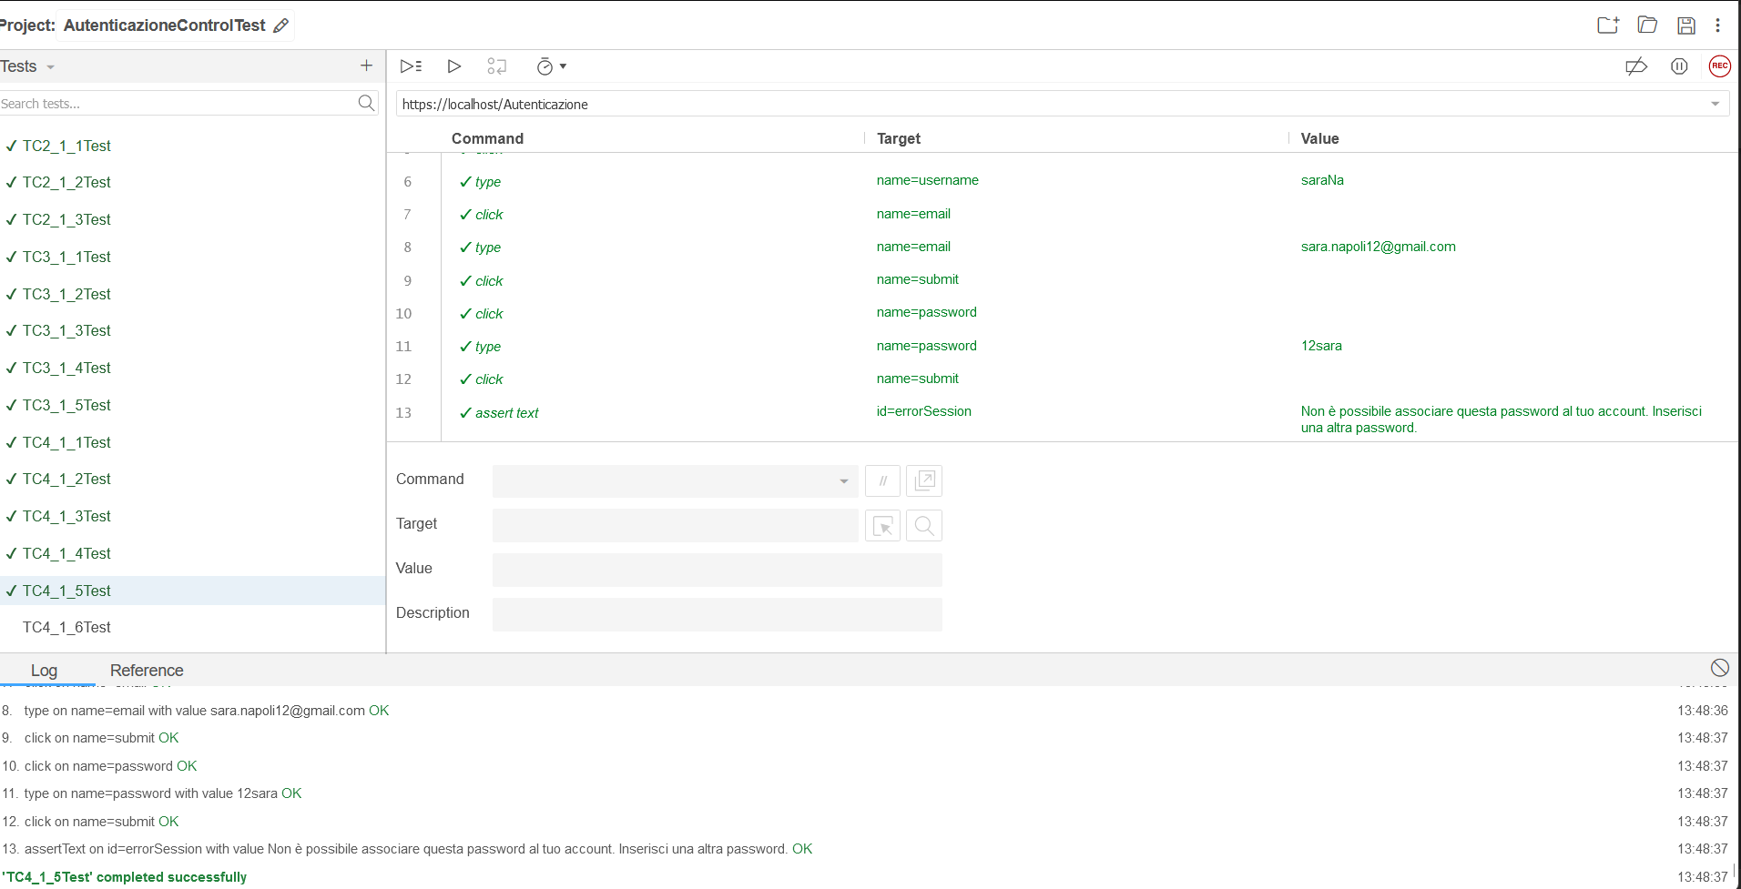

Figure 28: Output Selenium TC 4_1_5

TC 4_1_6

|  |  |  |
| --- | --- | --- |
| Nome | | TC4_1_6 |
| Data e Ora | | 4/11/2024 13:30 |
| Output Atteso | | |
| La reimpostazione della password ha avuto esito positivo perché l’utente ha inserito i dati corretti. | | |
| Output del Sistema | | |
| Il sistema reindirizzerà l’utente alla pagina di Autenticazione. | | |
| Esito | Corretto | |
| Numero Prove | 1 | |

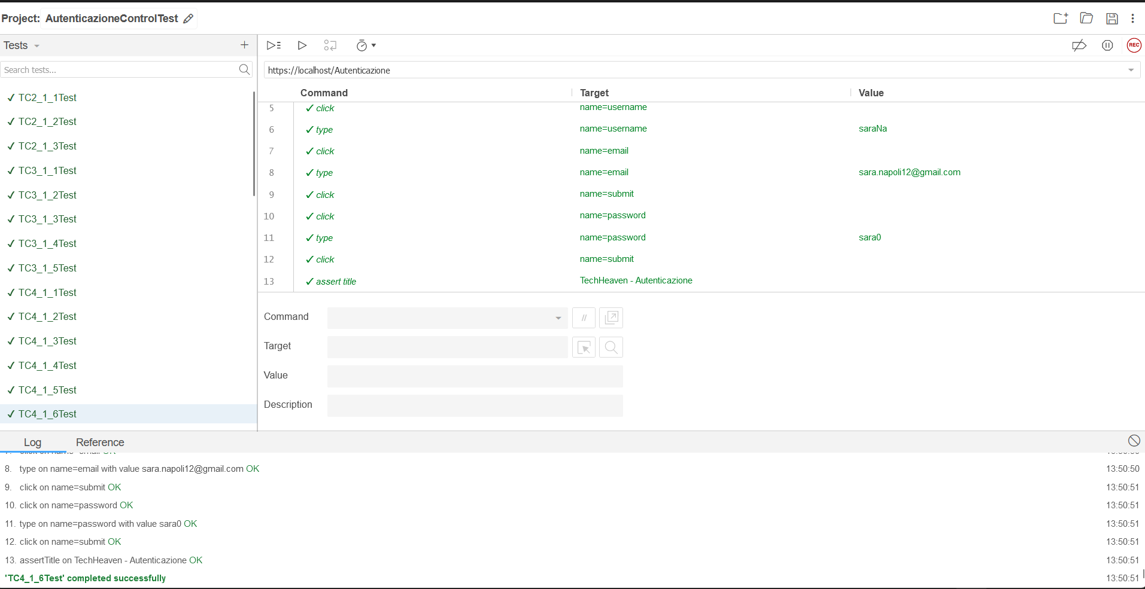

Figure 29: Output Selenium TC 4_1_6

* 9.1.5 Modifica dati personali (no rubrica indirizzi)
  + 9.1.5.1 Modifica email

TC 5_1_1

|  |  |  |
| --- | --- | --- |
| Nome | | TC5_1_1 |
| Data e Ora | | 4/11/2024 14:30 |
| Output Atteso | | |
| La modifica dei dati personali ha avuto esito negativo perché l’utente non ha specificato in modo corretto l’informazione da modificare. | | |
| Output del Sistema | | |
| Il sistema segnala che i dati inseriti non sono corretti. | | |
| Esito | Corretto | |
| Numero Prove | 1 | |

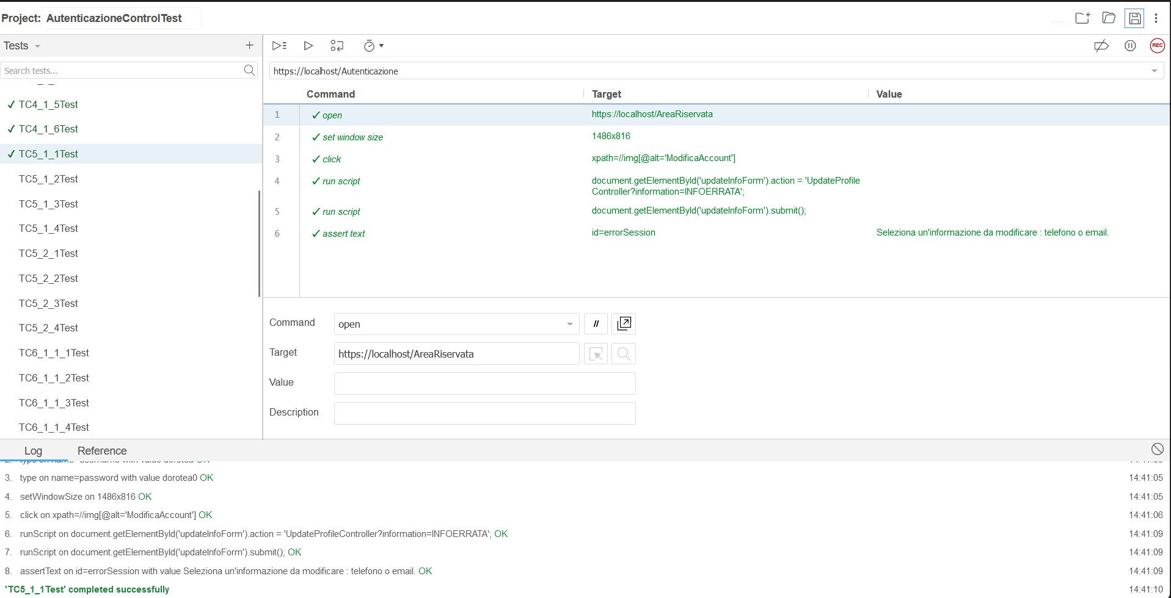

Figure 30: Output Selenium TC 5_1_1

TC 5_1_2

|  |  |  |
| --- | --- | --- |
| Nome | | TC5_1_2 |
| Data e Ora | | 4/11/2024 14:30 |
| Output Atteso | | |
| La modifica dei dati personali ha avuto esito negativo perché l’email inserita non rispetta il formato corretto. | | |
| Output del Sistema | | |
| Il sistema segnala che i dati inseriti non sono corretti. | | |
| Esito | Corretto | |
| Numero Prove | 1 | |

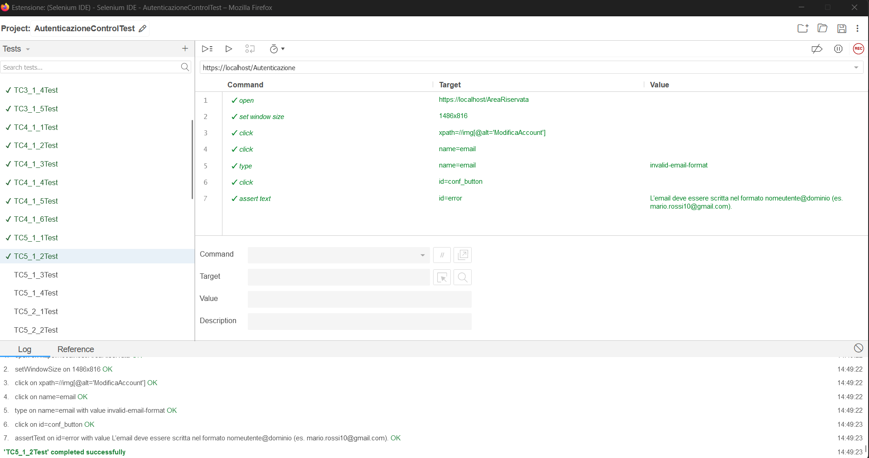

Figure 31: Output Selenium TC 5_1_2

TC 5_1_3

|  |  |  |
| --- | --- | --- |
| Nome | | TC5_1_3 |
| Data e Ora | | 4/11/2024 14:30 |
| Output Atteso | | |
| La modifica dei dati personali ha avuto esito negativo perché l’email inserita è già associata all’account dell’utente. | | |
| Output del Sistema | | |
| Il sistema segnala che i dati inseriti non sono corretti. | | |
| Esito | Corretto | |
| Numero Prove | 1 | |

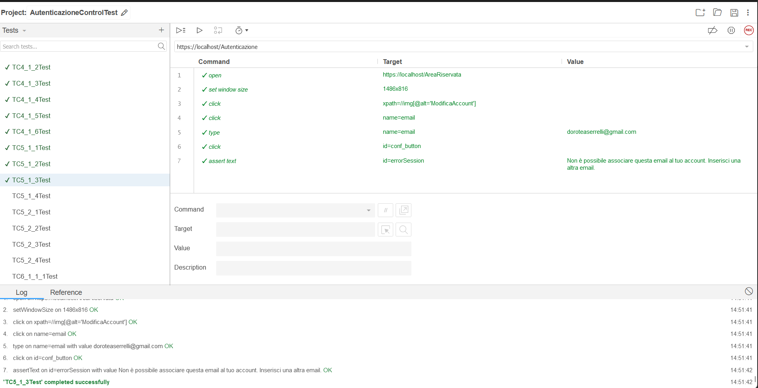

Figure 32: Output Selenium TC 5_1_3

TC 5_1_4

|  |  |  |
| --- | --- | --- |
| Nome | | TC5_1_4 |
| Data e Ora | | 4/11/2024 14:30 |
| Output Atteso | | |
| La modifica dei dati personali ha avuto esito positivo perché l’email inserita è nel formato corretto e non era già associata all’account dell’utente. | | |
| Output del Sistema | | |
| Il sistema reindirizzerà l’utente nell’area riservata che presenterà l’email aggiornata. | | |
| Esito | Corretto | |
| Numero Prove | 1 | |

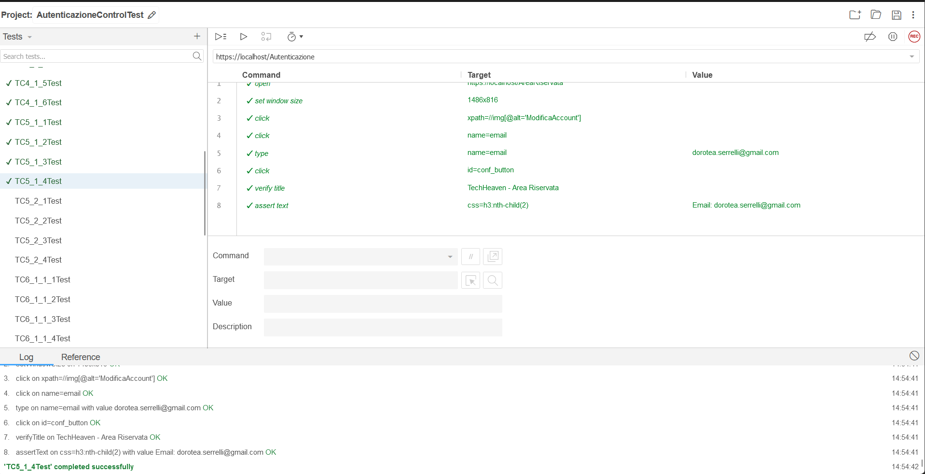

Figure 33: Output Selenium TC 5_1_4

* + 9. 1.5.2 Modifica numero di telefono

TC 5_2_1

|  |  |  |
| --- | --- | --- |
| Nome | | TC5_2_1 |
| Data e Ora | | 4/11/2024 15:00 |
| Output Atteso | | |
| La modifica dei dati personali ha avuto esito negativo perché l’utente non ha specificato in modo corretto l’informazione da modificare. | | |
| Output del Sistema | | |
| Il sistema segnala che i dati inseriti non sono corretti. | | |
| Esito | Corretto | |
| Numero Prove | 1 | |

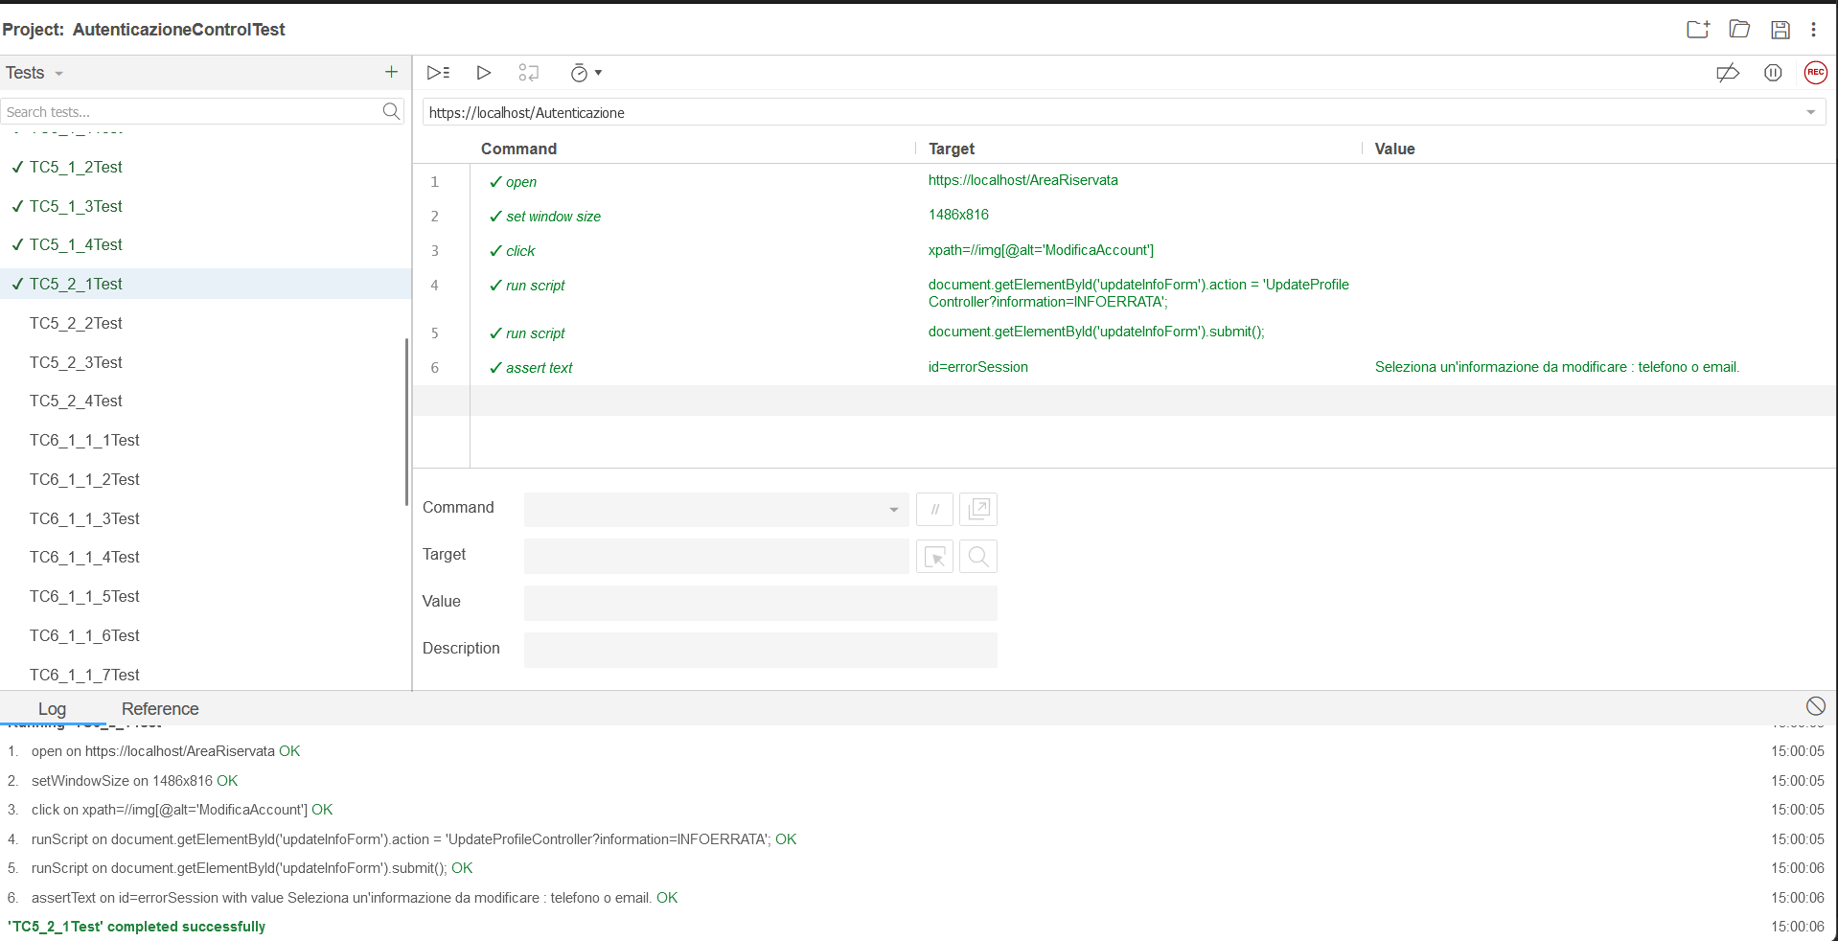

Figure 34: Output Selenium TC 5_2_1

TC 5_2_2

|  |  |  |
| --- | --- | --- |
| Nome | | TC5_2_2 |
| Data e Ora | | 4/11/2024 15:00 |
| Output Atteso | | |
| La modifica dei dati personali ha avuto esito negativo perché il numero di telefono inserito non rispetta il formato corretto. | | |
| Output del Sistema | | |
| Il sistema segnala che i dati inseriti non sono corretti. | | |
| Esito | Corretto | |
| Numero Prove | 1 | |

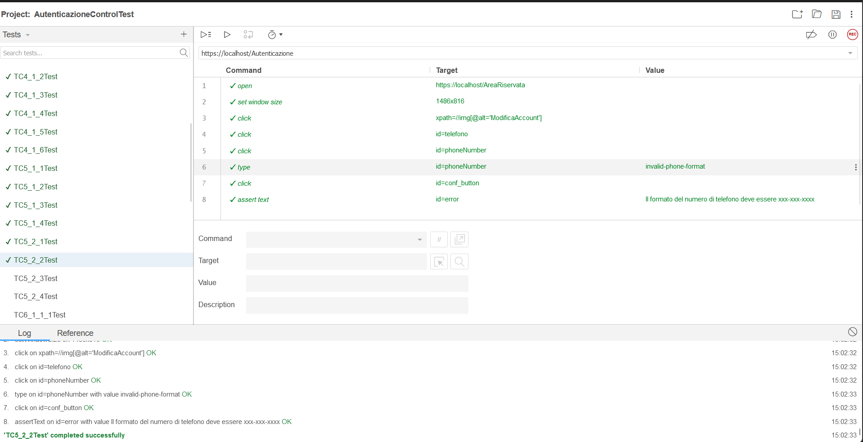

Figure 35: Output Selenium TC 5_2_2

TC 5_2_3

|  |  |  |
| --- | --- | --- |
| Nome | | TC5_2_3 |
| Data e Ora | | 4/11/2024 15:00 |
| Output Atteso | | |
| La modifica dei dati personali ha avuto esito negativo perché il numero di telefono inserito è già associato all’account dell’utente. | | |
| Output del Sistema | | |
| Il sistema segnala che i dati inseriti non sono corretti. | | |
| Esito | Corretto | |
| Numero Prove | 1 | |

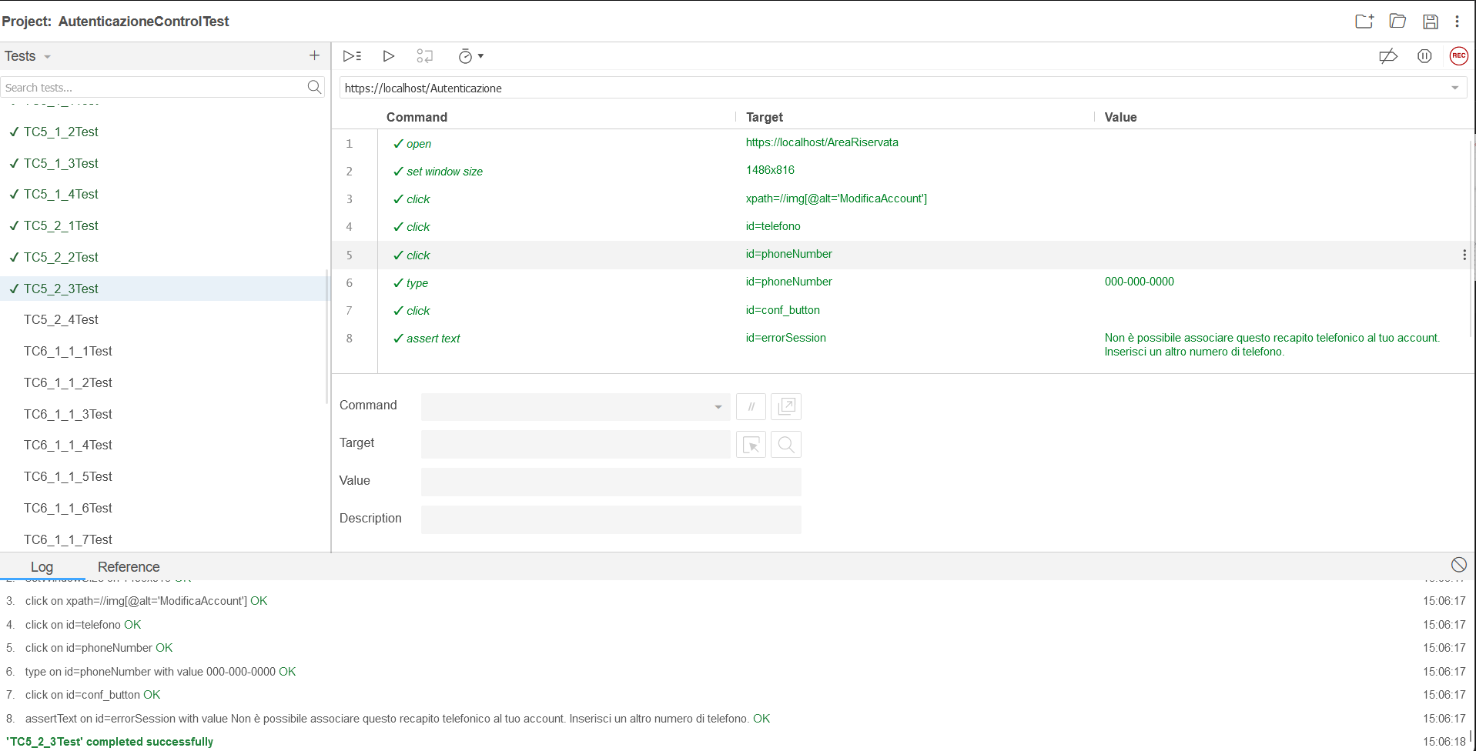

Figure 35: Output Selenium TC 5_2_3

TC 5_2_4

|  |  |  |
| --- | --- | --- |
| Nome | | TC5_2_4 |
| Data e Ora | | 4/11/2024 15:00 |
| Output Atteso | | |
| La modifica dei dati personali ha avuto esito positivo perché il numero di telefono (phoneNumber) inserito è nel formato corretto e non era già associato all’account dell’utente. | | |
| Output del Sistema | | |
| Il sistema segnala che i dati inseriti non sono corretti. | | |
| Esito | Corretto | |
| Numero Prove | 1 | |

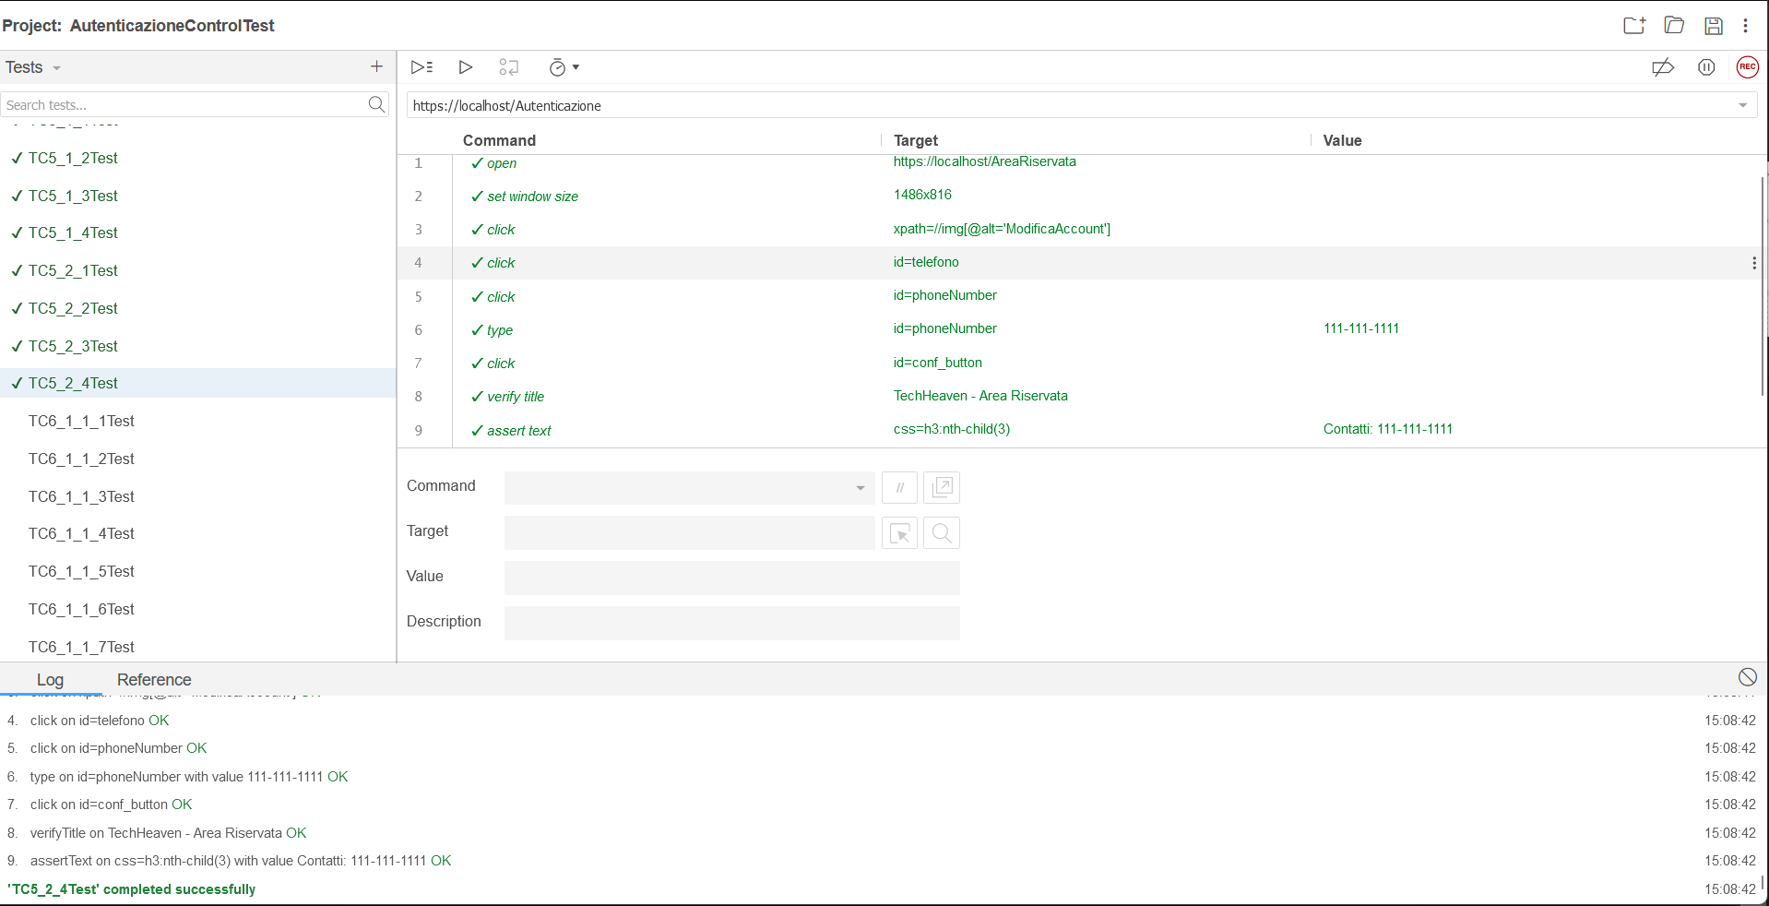

Figure 36: Output Selenium TC 5_2_4

* 9.1.6 Modifica rubrica indirizzi
  + 9.1.6.1 Aggiunta indirizzo di spedizione

TC6_1_1_1

|  |  |  |
| --- | --- | --- |
| Nome | | TC6_1_1_1 |
| Data e Ora | | 4/11/2024 15:00 |
| Output Atteso | | |
| L’ aggiunta di un indirizzo di spedizione ha avuto esito negativo perché l’utente non ha specificato in modo corretto l’informazione da modificare. | | |
| Output del Sistema | | |
| Il sistema segnala che i dati inseriti non sono corretti. | | |
| Esito | Corretto | |
| Numero Prove | 1 | |

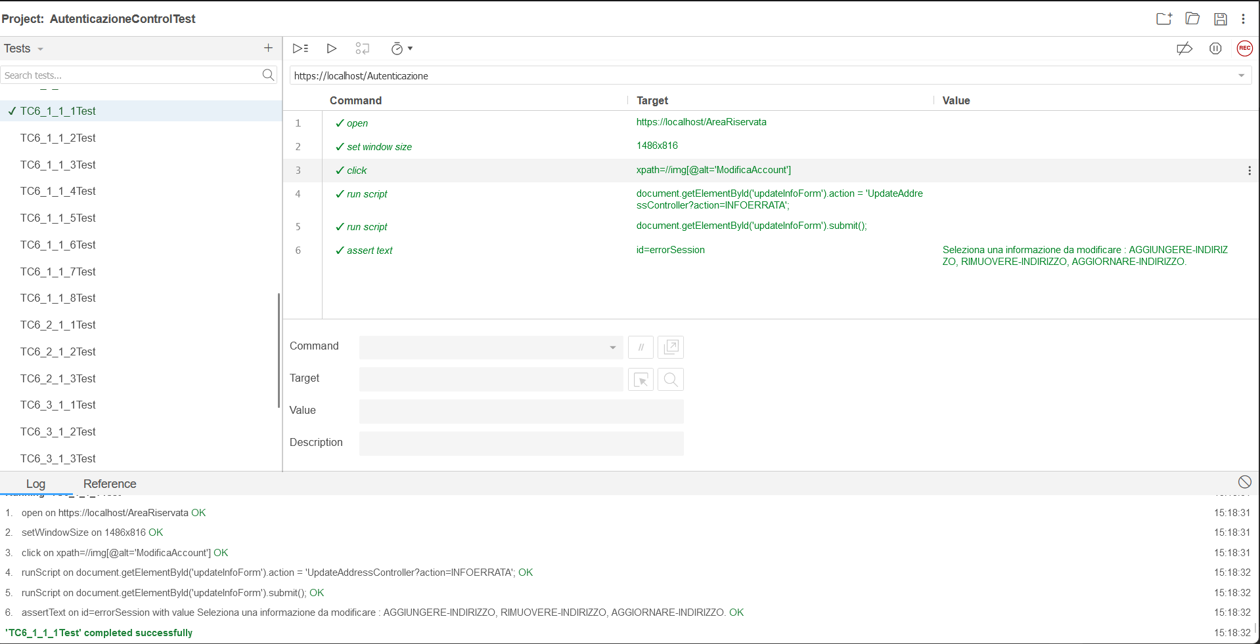

Figure 37: Output Selenium TC6_1_1_1

TC6_1_1_2

|  |  |  |
| --- | --- | --- |
| Nome | | TC6_1_1_2 |
| Data e Ora | | 4/11/2024 15:00 |
| Output Atteso | | |
| L’ aggiunta di un indirizzo di spedizione ha avuto esito negativo perché il campo road(via) non rispetta il formato corretto includendo numeri. | | |
| Output del Sistema | | |
| Il sistema segnala che i dati inseriti non sono corretti. | | |
| Esito | Corretto | |
| Numero Prove | 1 | |

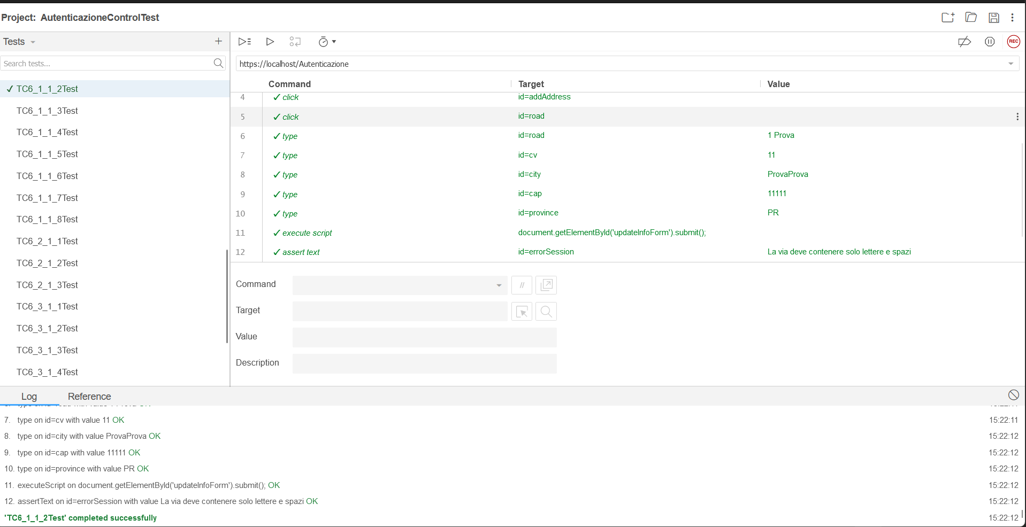

Figure 38: Output Selenium TC6_1_1_2

TC6_1_1_3

|  |  |  |
| --- | --- | --- |
| Nome | | TC6_1_1_3 |
| Data e Ora | | 4/11/2024 15:00 |
| Output Atteso | | |
| L’ aggiunta di un indirizzo di spedizione ha avuto esito negativo perché il campo cv(numero civico) non rispetta il formato corretto. | | |
| Output del Sistema | | |
| Il sistema segnala che i dati inseriti non sono corretti. | | |
| Esito | Corretto | |
| Numero Prove | 1 | |

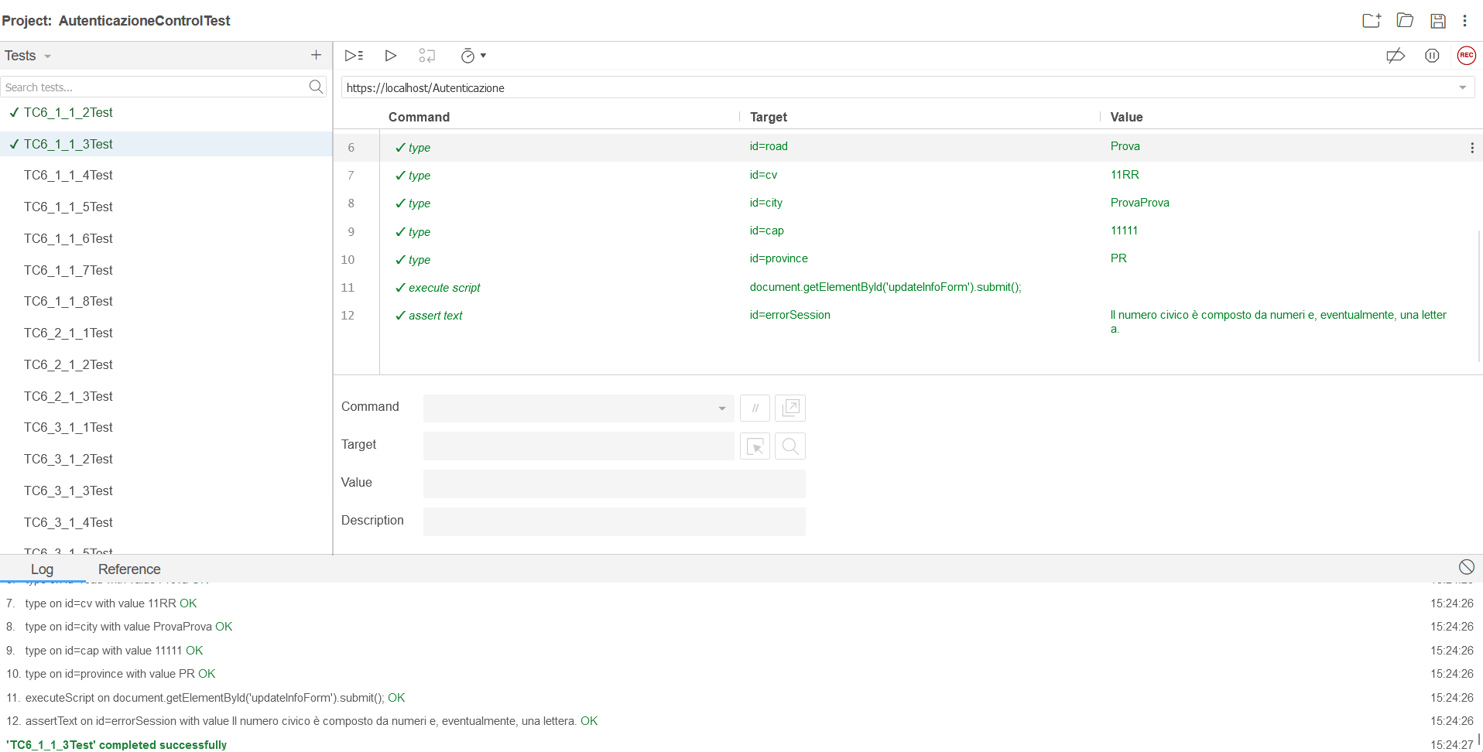

Figure 39: Output Selenium TC6_1_1_3

TC6_1_1_4

|  |  |  |
| --- | --- | --- |
| Nome | | TC6_1_1_4 |
| Data e Ora | | 4/11/2024 15:00 |
| Output Atteso | | |
| L’ aggiunta di un indirizzo di spedizione ha avuto esito negativo perché il campo city (città) non rispetta il formato corretto. | | |
| Output del Sistema | | |
| Il sistema segnala che i dati inseriti non sono corretti. | | |
| Esito | Corretto | |
| Numero Prove | 1 | |

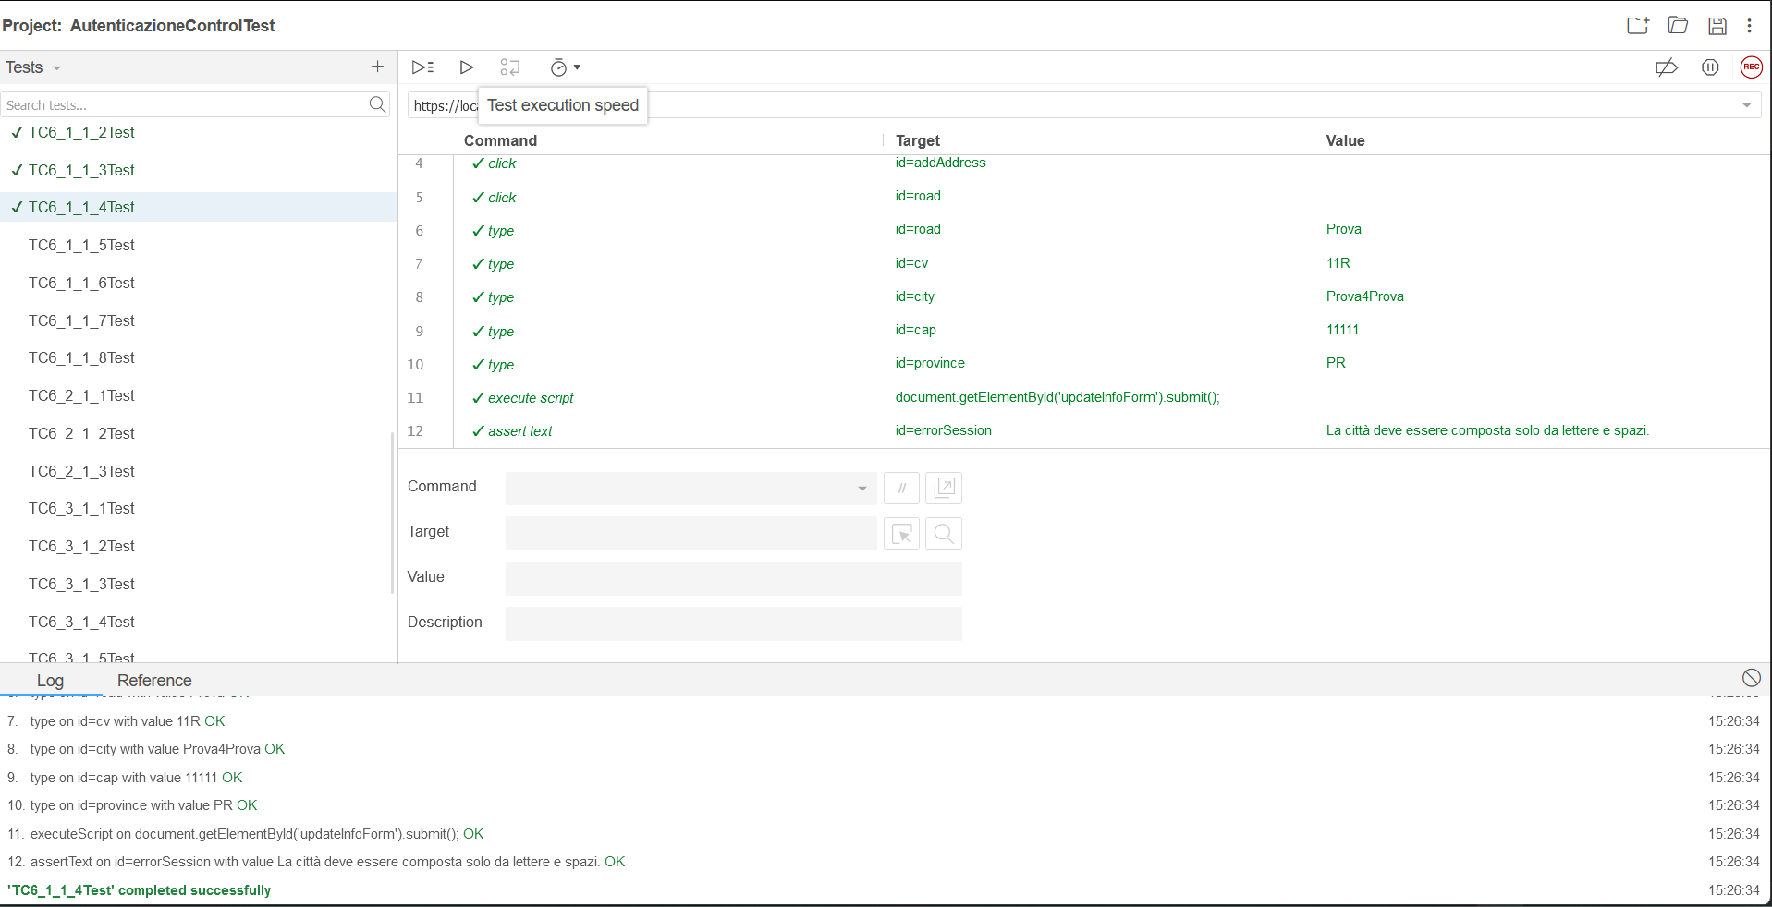

Figure 40: Output Selenium TC6_1_1_4

TC6_1_1_5

|  |  |  |
| --- | --- | --- |
| Nome | | TC6_1_1_5 |
| Data e Ora | | 4/11/2024 15:30 |
| Output Atteso | | |
| L’ aggiunta di un indirizzo di spedizione ha avuto esito negativo perché il campo cap non rispetta il formato corretto. | | |
| Output del Sistema | | |
| Il sistema segnala che i dati inseriti non sono corretti. | | |
| Esito | Corretto | |
| Numero Prove | 1 | |

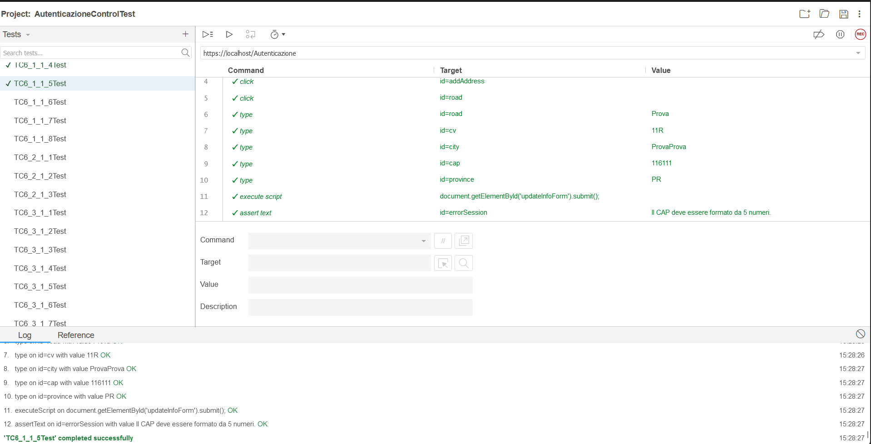

Figure 41: Output Selenium TC6_1_1_5

TC6_1_1_6

|  |  |  |
| --- | --- | --- |
| Nome | | TC6_1_1_6 |
| Data e Ora | | 4/11/2024 15:30 |
| Output Atteso | | |
| L’ aggiunta di un indirizzo di spedizione ha avuto esito negativo perché il campo province (provincia) non rispetta il formato corretto. | | |
| Output del Sistema | | |
| Il sistema segnala che i dati inseriti non sono corretti. | | |
| Esito | Corretto | |
| Numero Prove | 1 | |

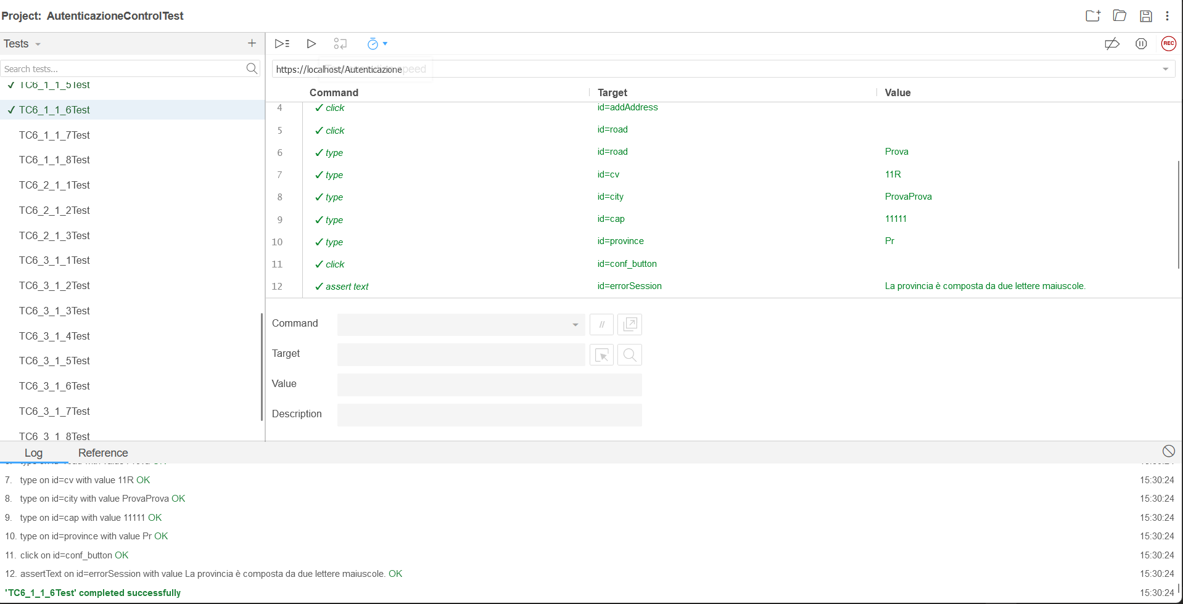

Figure 42: Output Selenium TC6_1_1_6

TC6_1_1_7

|  |  |  |
| --- | --- | --- |
| Nome | | TC6_1_1_7 |
| Data e Ora | | 4/11/2024 15:30 |
| Output Atteso | | |
| L’ aggiunta di un indirizzo di spedizione ha avuto esito negativo perché l’indirizzo inserito è già presente nella rubrica indirizzi dell’utente. | | |
| Output del Sistema | | |
| Il sistema segnala che i dati inseriti non sono corretti. | | |
| Esito | Corretto | |
| Numero Prove | 1 | |

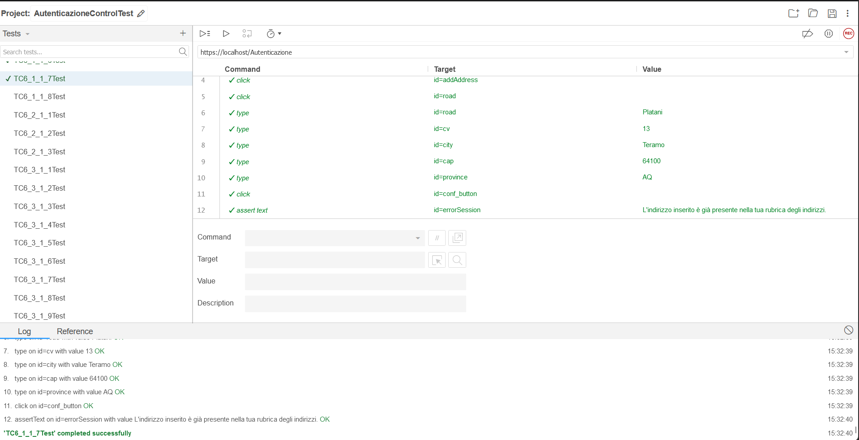

Figure 43: Output Selenium TC6_1_1_7

TC6_1_1_8

|  |  |  |
| --- | --- | --- |
| Nome | | TC6_1_1_8 |
| Data e Ora | | 4/11/2024 15:30 |
| Output Atteso | | |
| L’ aggiunta di un indirizzo di spedizione ha avuto esito positivo perché l’utente ha inserito i dati corretti e l’indirizzo inserito NON era già presente nella rubrica indirizzi dell’utente. | | |
| Output del Sistema | | |
| Il sistema reindirizzerà l’utente nell’area riservata in cui sarà presente il nuovo indirizzo inserito. | | |
| Esito | Corretto | |
| Numero Prove | 1 | |

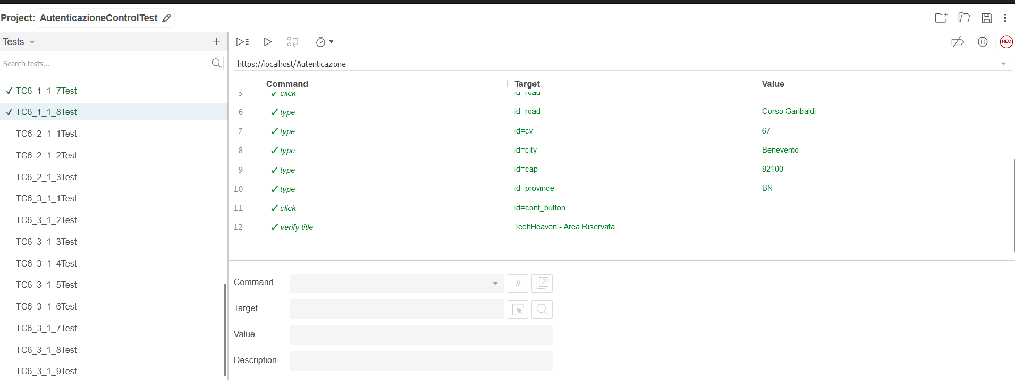

Figure 44: Output Selenium TC6_1_1_8

* + 9.1.6.2 Eliminazione indirizzo di spedizione

TC6_2_1_1

|  |  |  |
| --- | --- | --- |
| Nome | | TC6_2_1_1 |
| Data e Ora | | 4/11/2024 16:00 |
| Output Atteso | | |
| L’eliminazione di un indirizzo di spedizione ha avuto esito negativo perché l’utente non ha specificato in modo corretto l’informazione da modificare. | | |
| Output del Sistema | | |
| Il sistema segnala che i dati inseriti non sono corretti. | | |
| Esito | Corretto | |
| Numero Prove | 1 | |

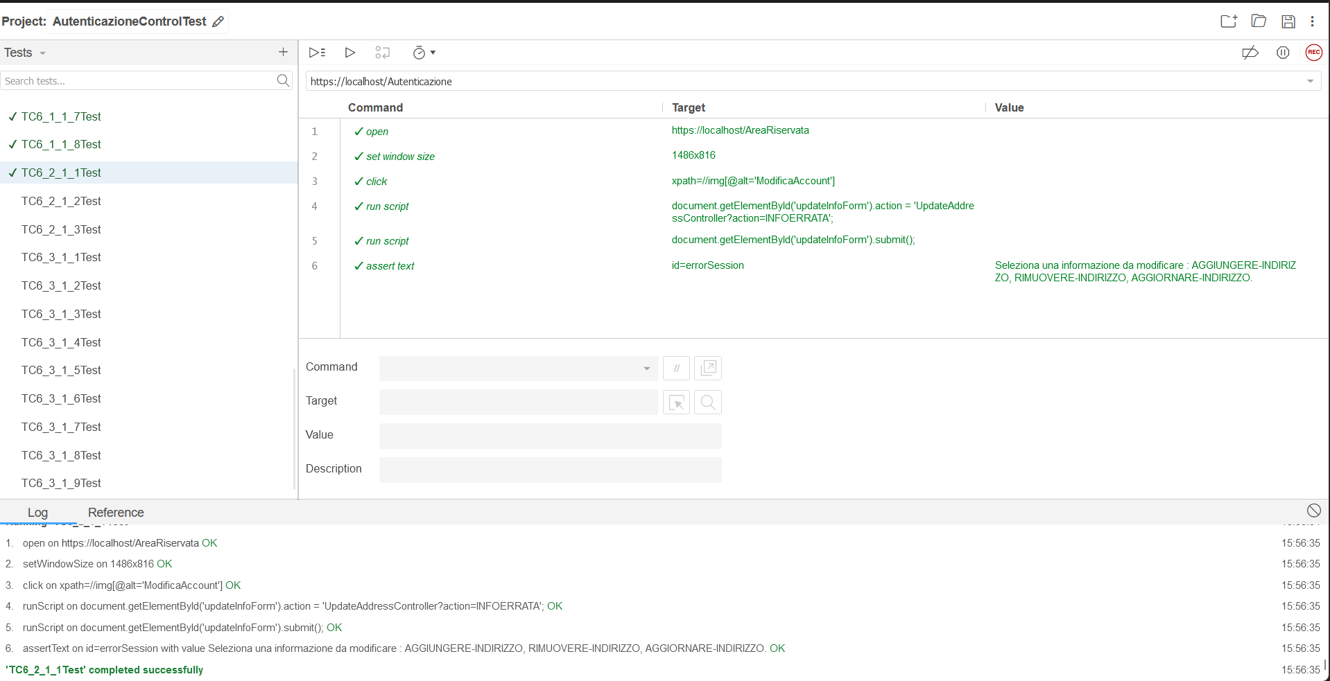

Figure 45: Output Selenium TC6_2_1_1

TC6_2_1_2

|  |  |  |
| --- | --- | --- |
| Nome | | TC6_2_1_2 |
| Data e Ora | | 4/11/2024 16:00 |
| Output Atteso | | |
| L’eliminazione di un indirizzo di spedizione ha avuto esito negativo perché l’utente non ha selezionato in modo corretto l’indirizzo che intende rimuovere. | | |
| Output del Sistema | | |
| Il sistema segnala che i dati inseriti non sono corretti. | | |
| Esito | Corretto | |
| Numero Prove | 1 | |

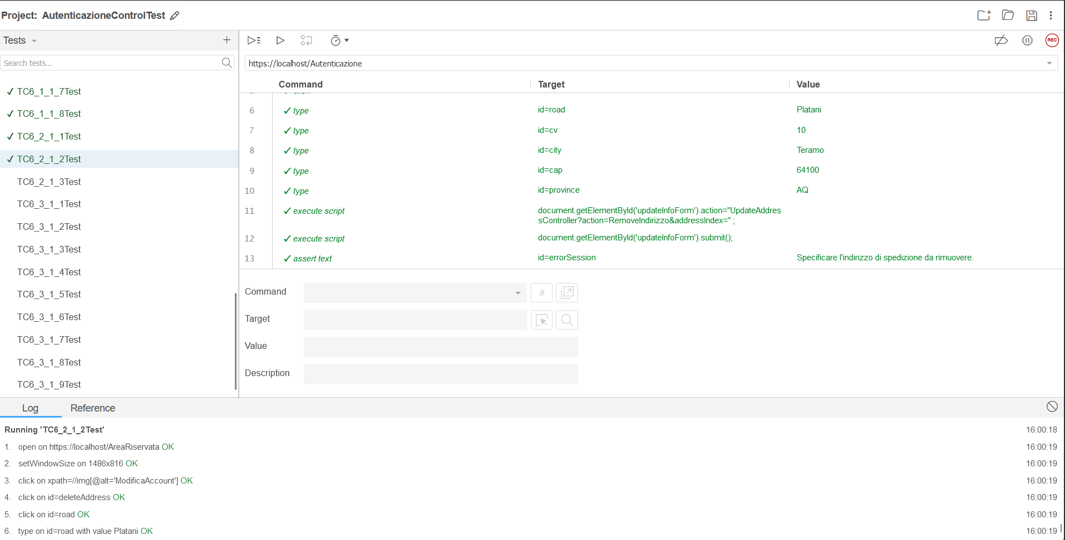

Figure 46: Output Selenium TC6_2_1_2

TC6_2_1_3

|  |  |  |
| --- | --- | --- |
| Nome | | TC6_2_1_3 |
| Data e Ora | | 4/11/2024 16:00 |
| Output Atteso | | |
| L’eliminazione di un indirizzo di spedizione ha avuto esito positivo perché l’utente ha selezionato in modo corretto l’indirizzo che intende rimuovere. | | |
| Output del Sistema | | |
| Il sistema reindirizzerà l’utente nell’area riservata in cui l’indirizzo appena rimosso non è presente nella rubrica indirizzi. | | |
| Esito | Corretto | |
| Numero Prove | 1 | |

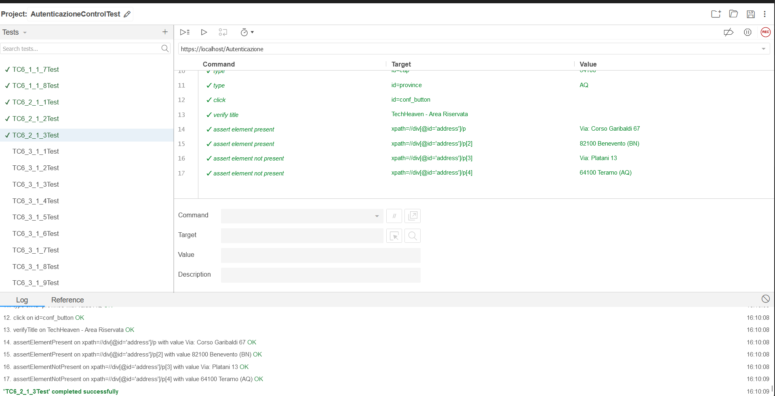

Figure 47: Output Selenium TC6_2_1_3

* + 9.1.6.3 Aggiornare indirizzo di spedizione

TC6_3_1_1

|  |  |  |
| --- | --- | --- |
| Nome | | TC6_3_1_1 |
| Data e Ora | | 4/11/2024 16:00 |
| Output Atteso | | |
| L’aggiornamento di un indirizzo di spedizione ha avuto esito negativo perché l’utente non ha specificato in modo corretto l’informazione da modificare. | | |
| Output del Sistema | | |
| Il sistema segnala che i dati inseriti non sono corretti. | | |
| Esito | Corretto | |
| Numero Prove | 1 | |

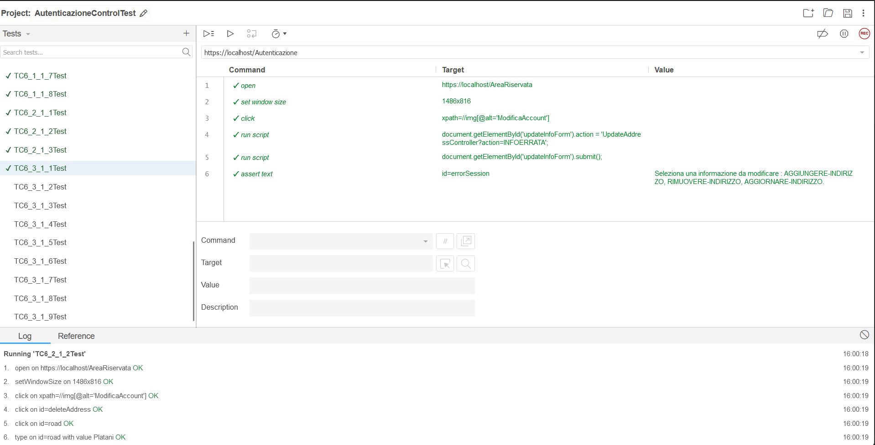

Figure 48: Output Selenium TC6_3_1_1

TC6_3_1_2

|  |  |  |
| --- | --- | --- |
| Nome | | TC6_3_1_2 |
| Data e Ora | | 4/11/2024 16:00 |
| Output Atteso | | |
| L’ aggiornamento di un indirizzo di spedizione ha avuto esito negativo perché l’utente ha selezionato un indirizzo che non è presente nella rubrica indirizzi. | | |
| Output del Sistema | | |
| Il sistema segnala che i dati inseriti non sono corretti. | | |
| Esito | Corretto | |
| Numero Prove | 1 | |

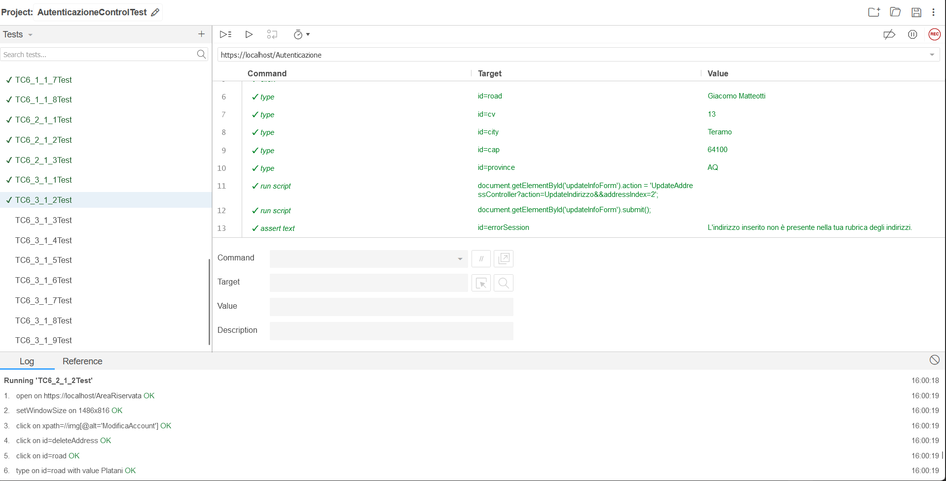

Figure 49: Output Selenium TC6_3_1_2

TC6_3_1_3

|  |  |  |
| --- | --- | --- |
| Nome | | TC6_3_1_3 |
| Data e Ora | | 4/11/2024 16:30 |
| Output Atteso | | |
| L’ aggiornamento di un indirizzo di spedizione ha avuto esito negativo perché il campo road(via) non è stato specificato nel formato corretto. | | |
| Output del Sistema | | |
| Il sistema segnala che i dati inseriti non sono corretti. | | |
| Esito | Corretto | |
| Numero Prove | 1 | |

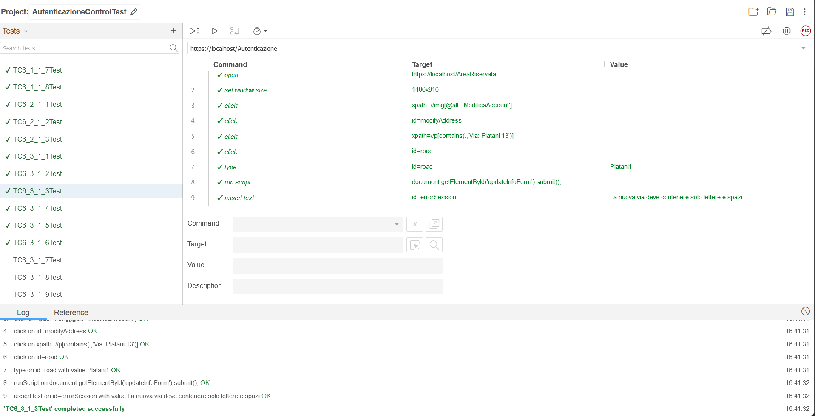

Figure 50: Output Selenium TC6_3_1_3

TC6_3_1_4

|  |  |  |
| --- | --- | --- |
| Nome | | TC6_3_1_4 |
| Data e Ora | | 4/11/2024 16:30 |
| Output Atteso | | |
| L’ aggiornamento di un indirizzo di spedizione ha avuto esito negativo perché il campo cv (numero civico) non è stato specificato nel formato corretto. | | |
| Output del Sistema | | |
| Il sistema segnala che i dati inseriti non sono corretti. | | |
| Esito | Corretto | |
| Numero Prove | 1 | |

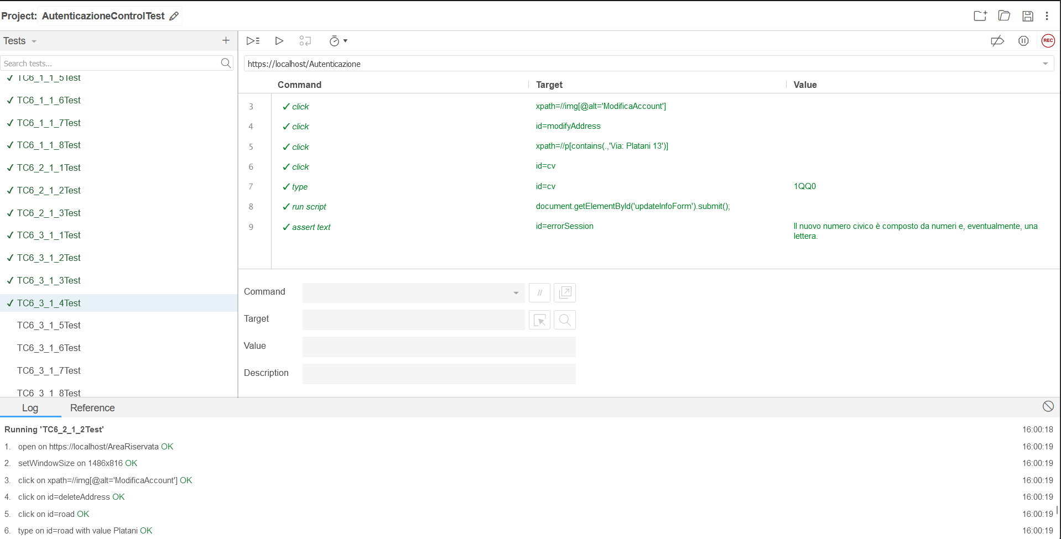

Figure 51: Output Selenium TC6_3_1_4

TC6_3_1_5

|  |  |  |
| --- | --- | --- |
| Nome | | TC6_3_1_5 |
| Data e Ora | | 4/11/2024 16:30 |
| Output Atteso | | |
| L’ aggiornamento di un indirizzo di spedizione ha avuto esito negativo perché il campo city (città) non è stato specificato nel formato corretto. | | |
| Output del Sistema | | |
| Il sistema segnala che i dati inseriti non sono corretti. | | |
| Esito | Corretto | |
| Numero Prove | 1 | |

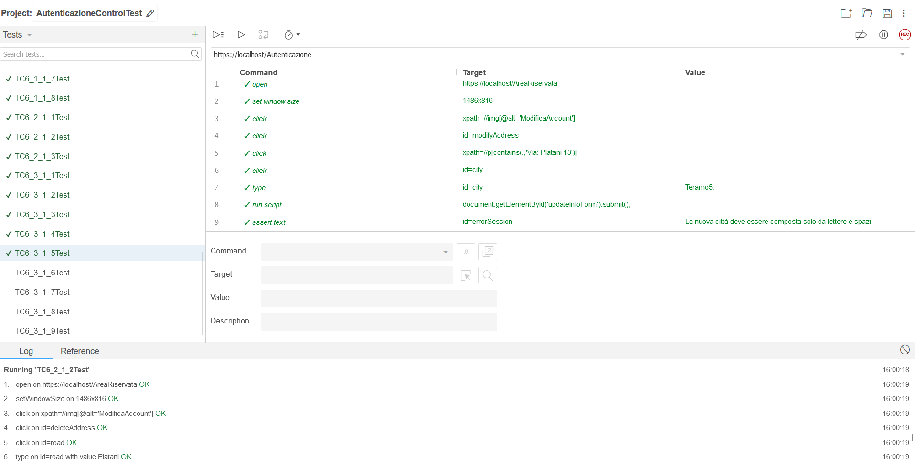

Figure 52: Output Selenium TC6_3_1_5

TC6_3_1_6

|  |  |  |
| --- | --- | --- |
| Nome | | TC6_3_1_6 |
| Data e Ora | | 4/11/2024 16:30 |
| Output Atteso | | |
| L’ aggiornamento di un indirizzo di spedizione ha avuto esito negativo perché il campo cap non è stato specificato nel formato corretto. | | |
| Output del Sistema | | |
| Il sistema segnala che i dati inseriti non sono corretti. | | |
| Esito | Corretto | |
| Numero Prove | 1 | |

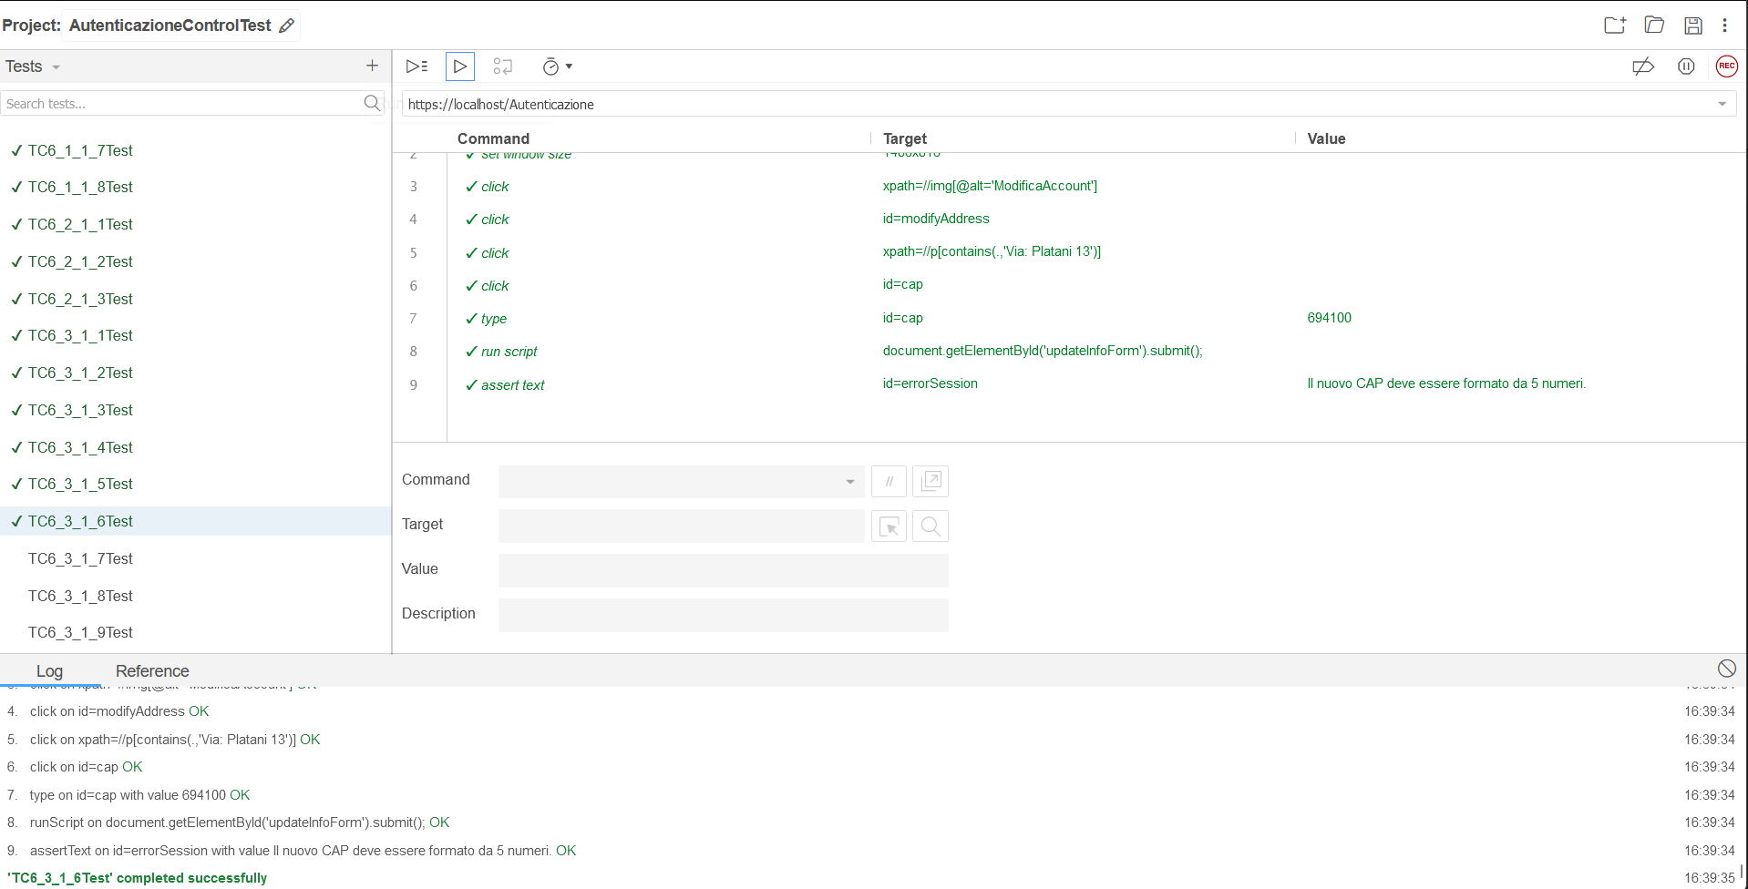

Figure 53: Output Selenium TC6_3_1_6

TC6_3_1_7

|  |  |  |
| --- | --- | --- |
| Nome | | TC6_3_1_7 |
| Data e Ora | | 4/11/2024 16:30 |
| Output Atteso | | |
| L’ aggiornamento di un indirizzo di spedizione ha avuto esito negativo perché il campo province (provincia) non è stato specificato nel formato corretto. | | |
| Output del Sistema | | |
| Il sistema segnala che i dati inseriti non sono corretti. | | |
| Esito | Corretto | |
| Numero Prove | 1 | |

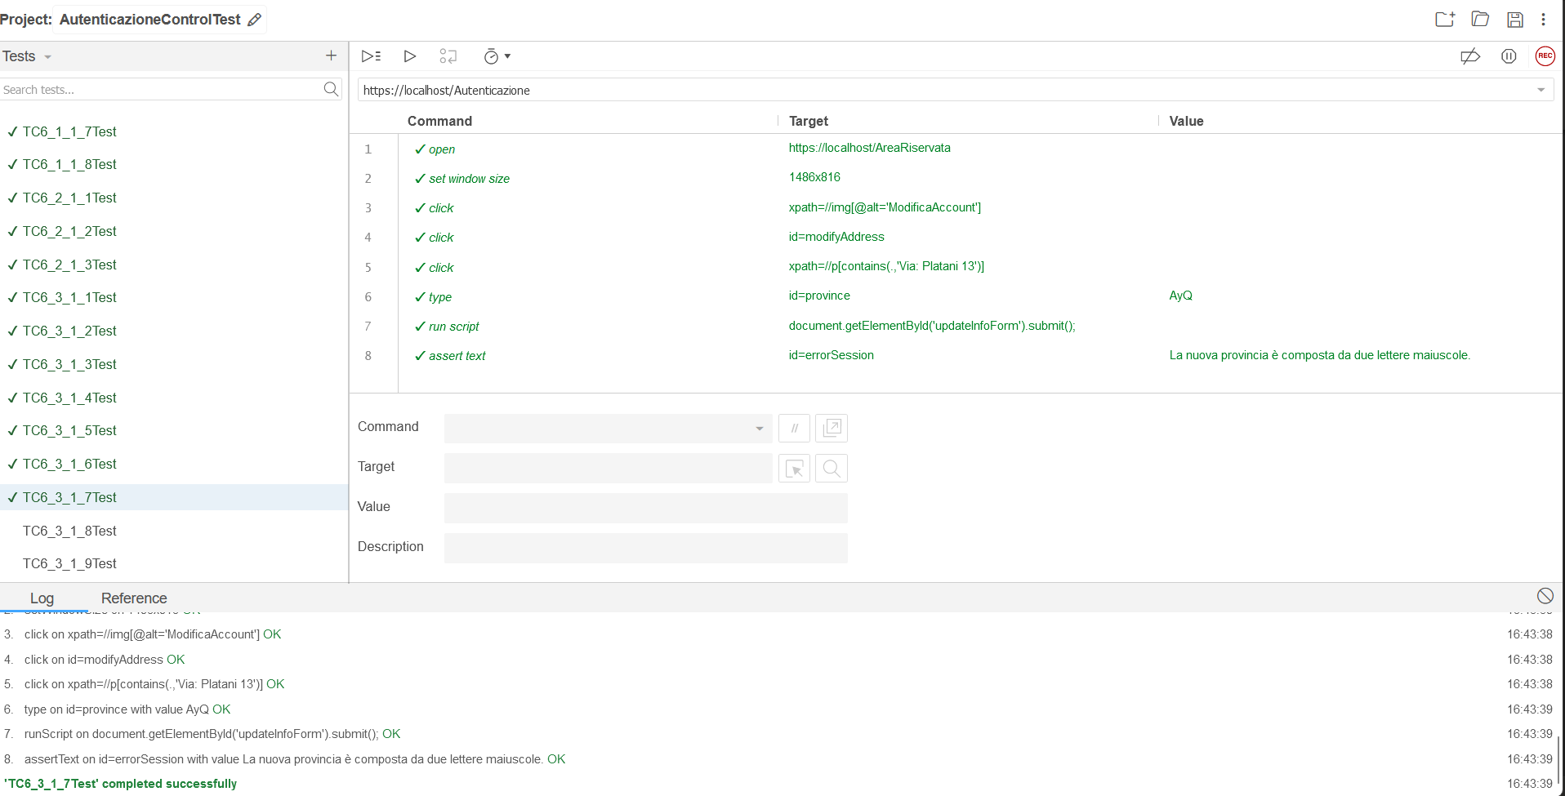

Figure 54: Output Selenium TC6_3_1_7

TC6_3_1_8

|  |  |  |
| --- | --- | --- |
| Nome | | TC6_3_1_8 |
| Data e Ora | | 4/11/2024 16:30 |
| Output Atteso | | |
| L’ aggiornamento di un indirizzo di spedizione ha avuto esito negativo perché l’indirizzo inserito è già presente nella rubrica indirizzi. | | |
| Output del Sistema | | |
| Il sistema segnala che i dati inseriti non sono corretti. | | |
| Esito | Corretto | |
| Numero Prove | 1 | |

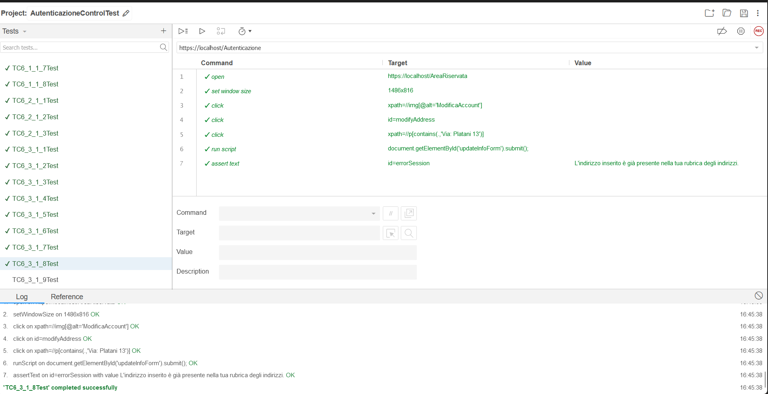

Figure 55: Output Selenium TC6_3_1_8

TC6_3_1_9

|  |  |  |
| --- | --- | --- |
| Nome | | TC6_3_1_9 |
| Data e Ora | | 4/11/2024 16:30 |
| Output Atteso | | |
| L’ aggiornamento di un indirizzo di spedizione ha avuto esito positivo perché le nuove informazioni inserite non compongono uno degli indirizzi già presenti in rubrica. | | |
| Output del Sistema | | |
| Il sistema segnala reindirizzerà l’utente nell’area personale in cui è presente l’indirizzo aggiornato. | | |
| Esito | Corretto | |
| Numero Prove | 1 | |

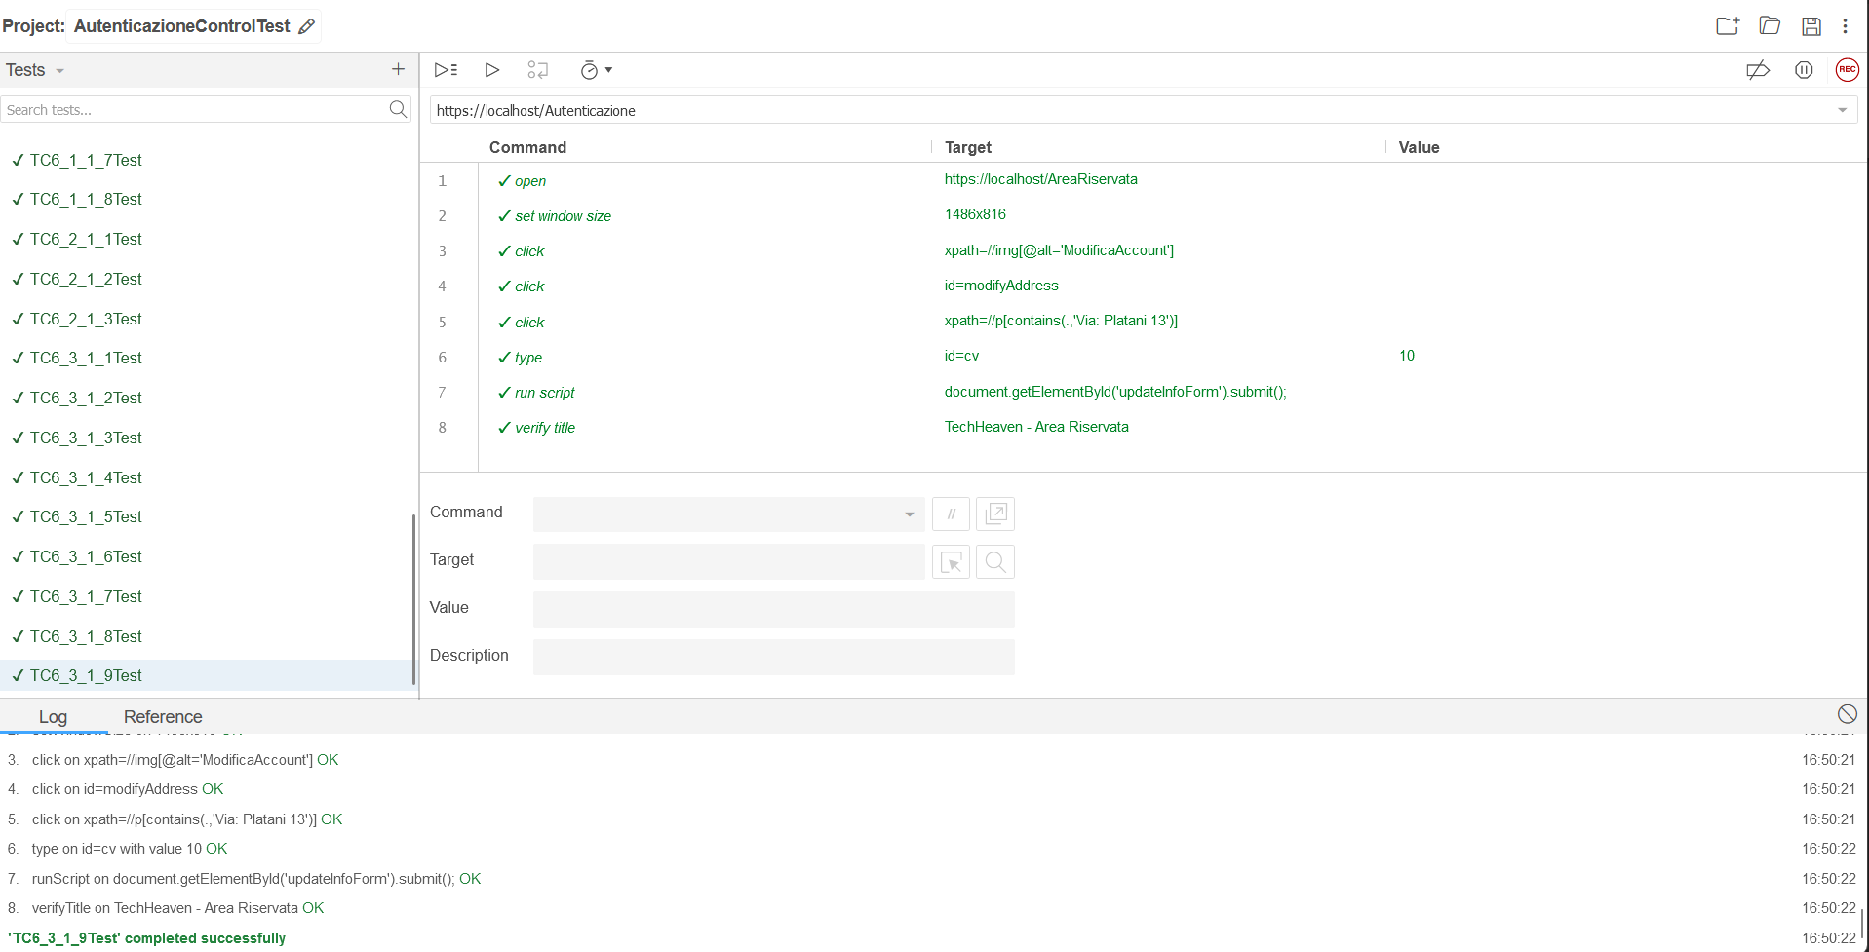

Figure 56: Output Selenium TC6_3_1_9

* 9.1.7 Ricerca nel sito per menù di navigazione

TC7_1_1

|  |  |  |
| --- | --- | --- |
| Nome | | TC7_1_1 |
| Data e Ora | | 4/11/2024 16:30 |
| Output Atteso | | |
| La ricerca di un prodotto tramite menù di navigazione ha avuto esito negativo perché la categoria inserita non è valida. | | |
| Output del Sistema | | |
| Il sistema segnala che i dati inseriti non sono corretti. | | |
| Esito | Corretto | |
| Numero Prove | 1 | |

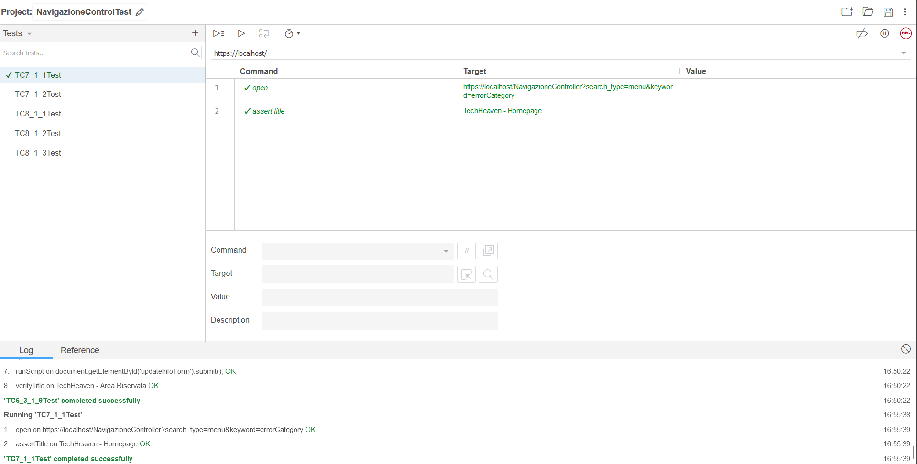

Figure 57: Output Selenium TC7_1_1

TC7_1_2

|  |  |  |
| --- | --- | --- |
| Nome | | TC7_1_2 |
| Data e Ora | | 4/11/2024 16:30 |
| Output Atteso | | |
| La ricerca di un prodotto tramite menù di navigazione ha avuto esito positivo perché la categoria inserita è valida. | | |
| Output del Sistema | | |
| Il sistema reindirizzerà l’utente nella pagina dei risultati della ricerca trovati per la categoria selezionata. | | |
| Esito | Corretto | |
| Numero Prove | 1 | |

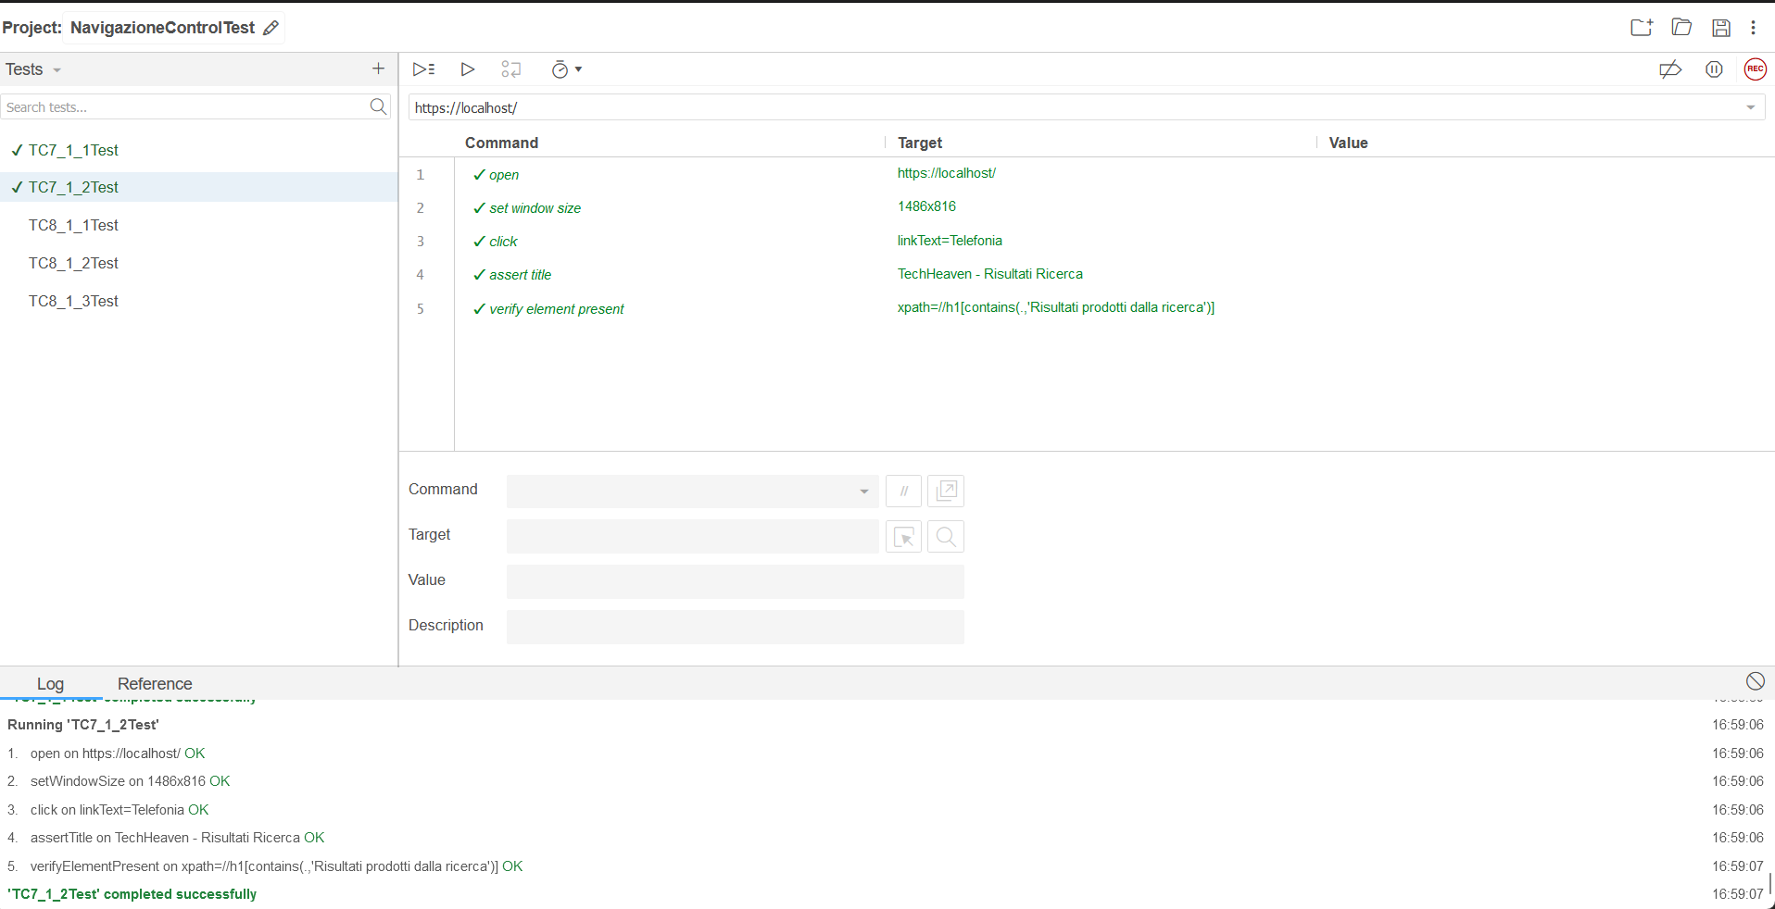

Figure 58: Output Selenium TC7_1_2

* 9.1.8 Ricerca nel sito per barra di ricerca

TC8_1_1

|  |  |  |
| --- | --- | --- |
| Nome | | TC8_1_1 |
| Data e Ora | | 4/11/2024 17:00 |
| Output Atteso | | |
| La ricerca di un prodotto tramite barra di ricerca ha avuto esito negativo perché la keyword inserita era vuota. | | |
| Output del Sistema | | |
| Il sistema segnala che i dati inseriti non sono corretti. | | |
| Esito | Corretto | |
| Numero Prove | 1 | |

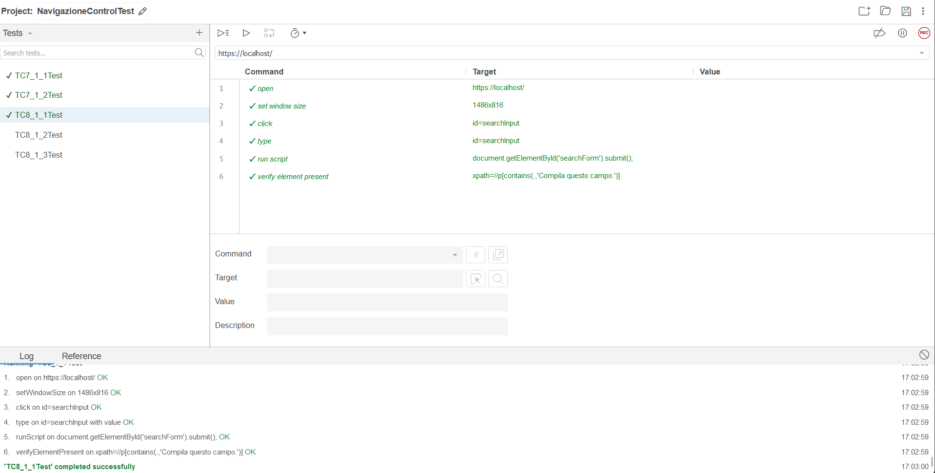

Figure 59: Output Selenium TC8_1_1

TC8_1_2

|  |  |  |
| --- | --- | --- |
| Nome | | TC8_1_2 |
| Data e Ora | | 4/11/2024 17:00 |
| Output Atteso | | |
| La ricerca di un prodotto tramite barra di ricerca ha avuto esito negativo perché non è presente alcun prodotto che includa la keyword inserita tra le proprie informazioni. | | |
| Output del Sistema | | |
| Il sistema segnala che i dati inseriti non sono corretti. | | |
| Esito | Corretto | |
| Numero Prove | 1 | |

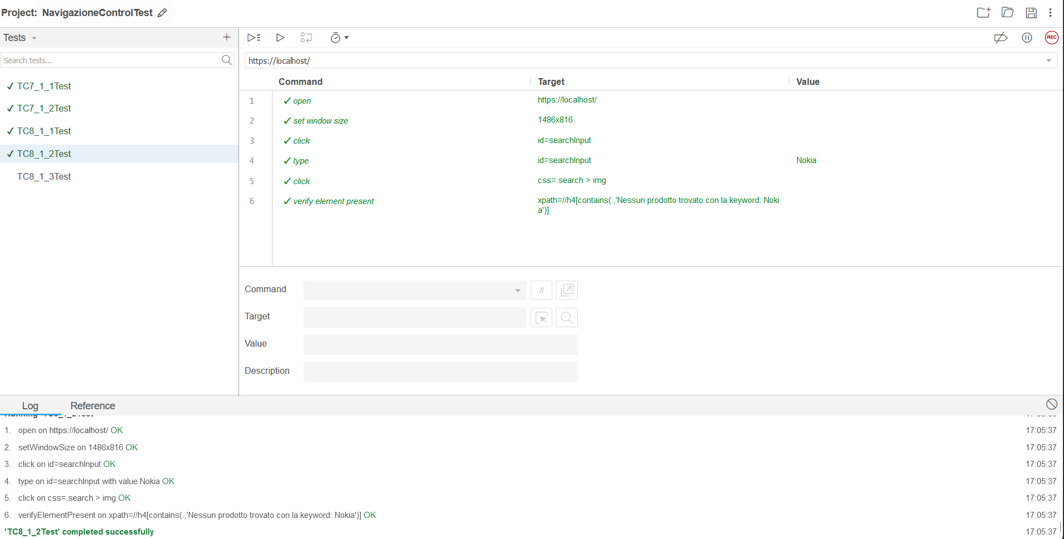

Figure 60: Output Selenium TC8_1_2

TC8_1_3

|  |  |  |
| --- | --- | --- |
| Nome | | TC8_1_3 |
| Data e Ora | | 4/11/2024 17:00 |
| Output Atteso | | |
| La ricerca di un prodotto tramite barra di ricerca ha avuto esito positivo perché ci sono prodotti che includono la keyword inserita tra le proprie informazioni. | | |
| Output del Sistema | | |
| Il sistema reindirizzerà l’utente nella pagina dei risultati della ricerca trovati per la keyword inserita. | | |
| Esito | Corretto | |
| Numero Prove | 1 | |

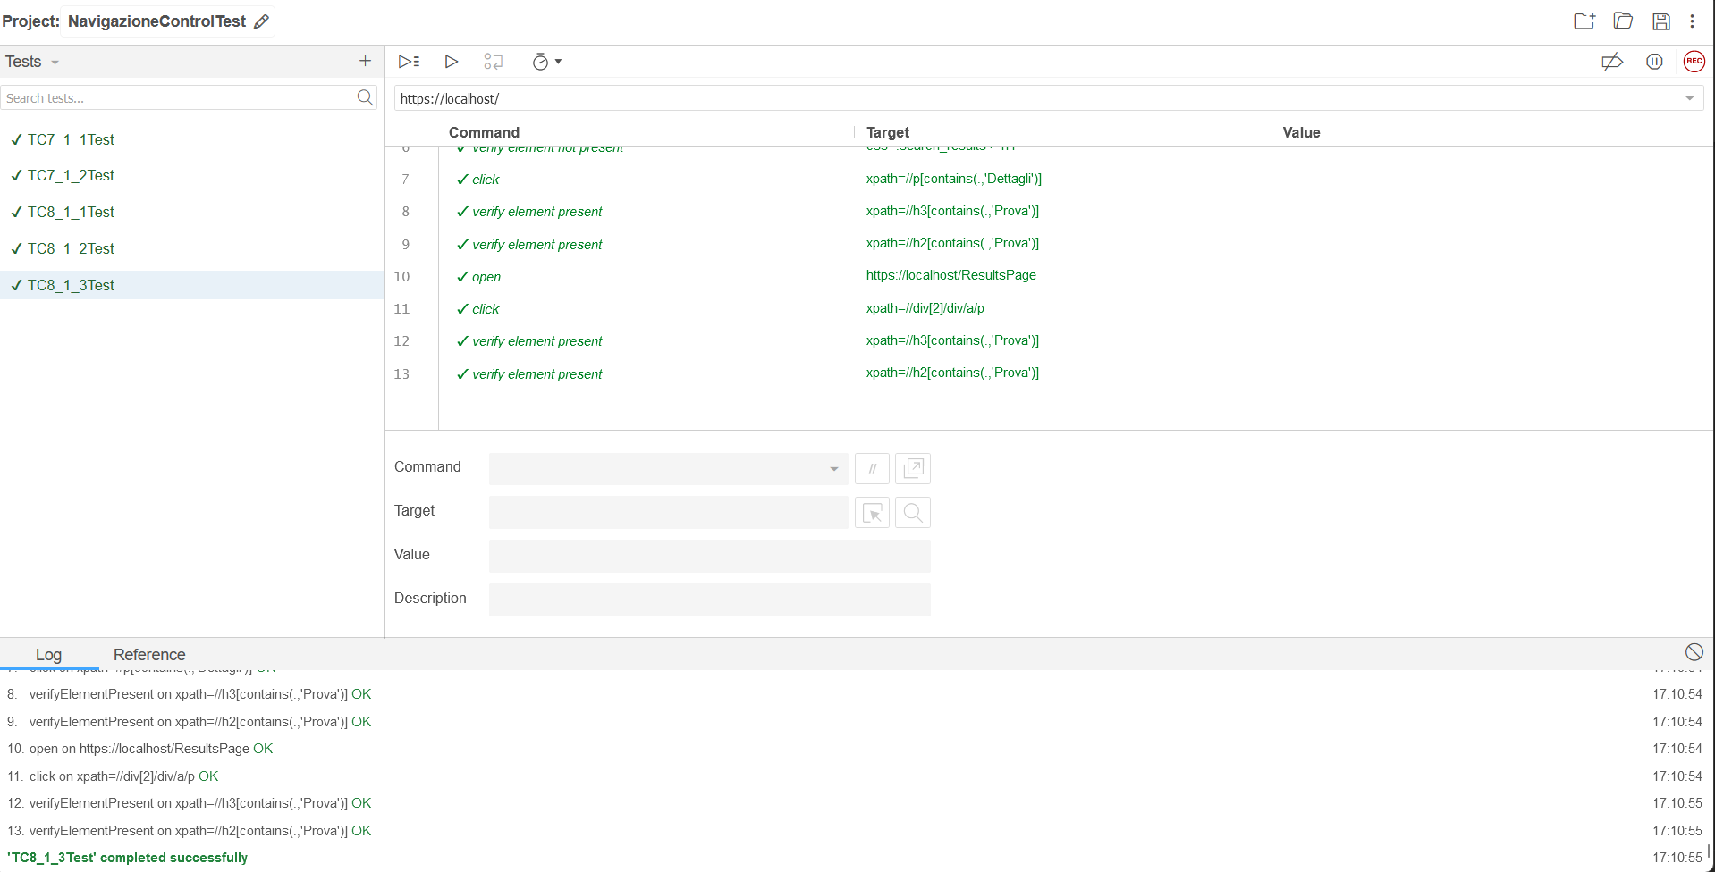

Figure 61: Output Selenium TC8_1_3

* 9.1.9 Modifica dei prodotti nel carrello virtuale
  + 9.1.9.1 Aggiunta di un prodotto nel carrello

TC9_1_1_1

|  |  |  |
| --- | --- | --- |
| Nome | | TC9_1_1_1 |
| Data e Ora | | 4/11/2024 17:00 |
| Output Atteso | | |
| L’aggiunta del prodotto selezionato ha avuto esito negativo perché il prodotto non è disponibile all’acquisto avendo quantità inferiore a 1. | | |
| Output del Sistema | | |
| Il sistema segnala che i dati inseriti non sono corretti. | | |
| Esito | Corretto | |
| Numero Prove | 1 | |

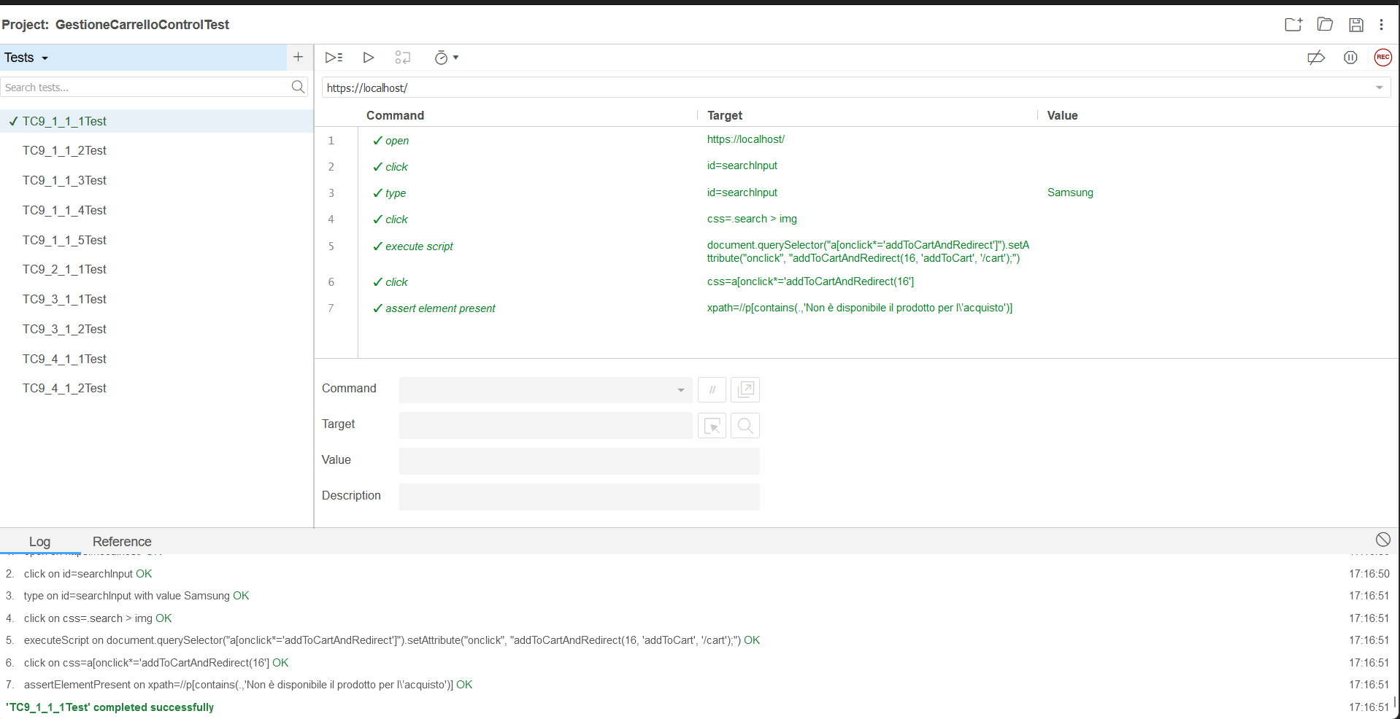

Figure 62: Output Selenium TC9_1_1_1

TC9_1_1_2

|  |  |  |
| --- | --- | --- |
| Nome | | TC9_1_1_2 |
| Data e Ora | | 4/11/2024 17:00 |
| Output Atteso | | |
| L’aggiunta del prodotto selezionato ha avuto esito positivo perché il prodotto è disponibile all’acquisto avendo quantità superiore a 0. | | |
| Output del Sistema | | |
| Il sistema reindirizzerà l’utente alla pagina del carrello in cui sarà presente il prodotto appena inserito. | | |
| Esito | Corretto | |
| Numero Prove | 1 | |

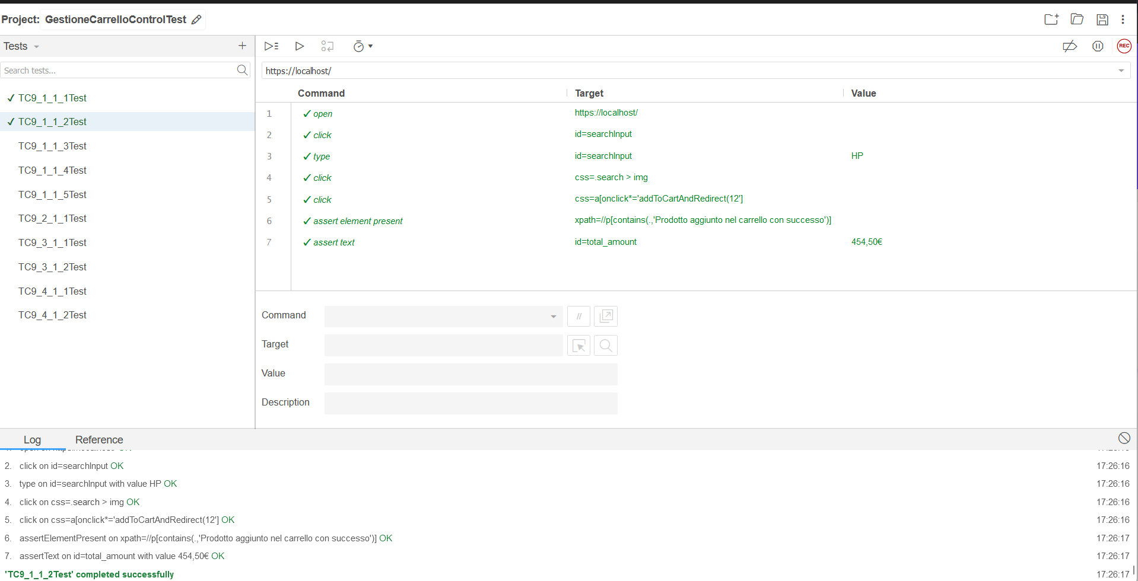

Figure 63: Output Selenium TC9_1_1_2

TC9_1_1_3

|  |  |  |
| --- | --- | --- |
| Nome | | TC9_1_1_3 |
| Data e Ora | | 4/11/2024 17:30 |
| Output Atteso | | |
| L’aggiunta del prodotto selezionato ha avuto esito negativo perché il prodotto non è disponibile all’acquisto avendo quantità inferiore a 1, il carello rimane invariato con il prodotto inserito in TC9_1_1_2. | | |
| Output del Sistema | | |
| Il sistema segnala che i dati inseriti non sono corretti. | | |
| Esito | Corretto | |
| Numero Prove | 1 | |

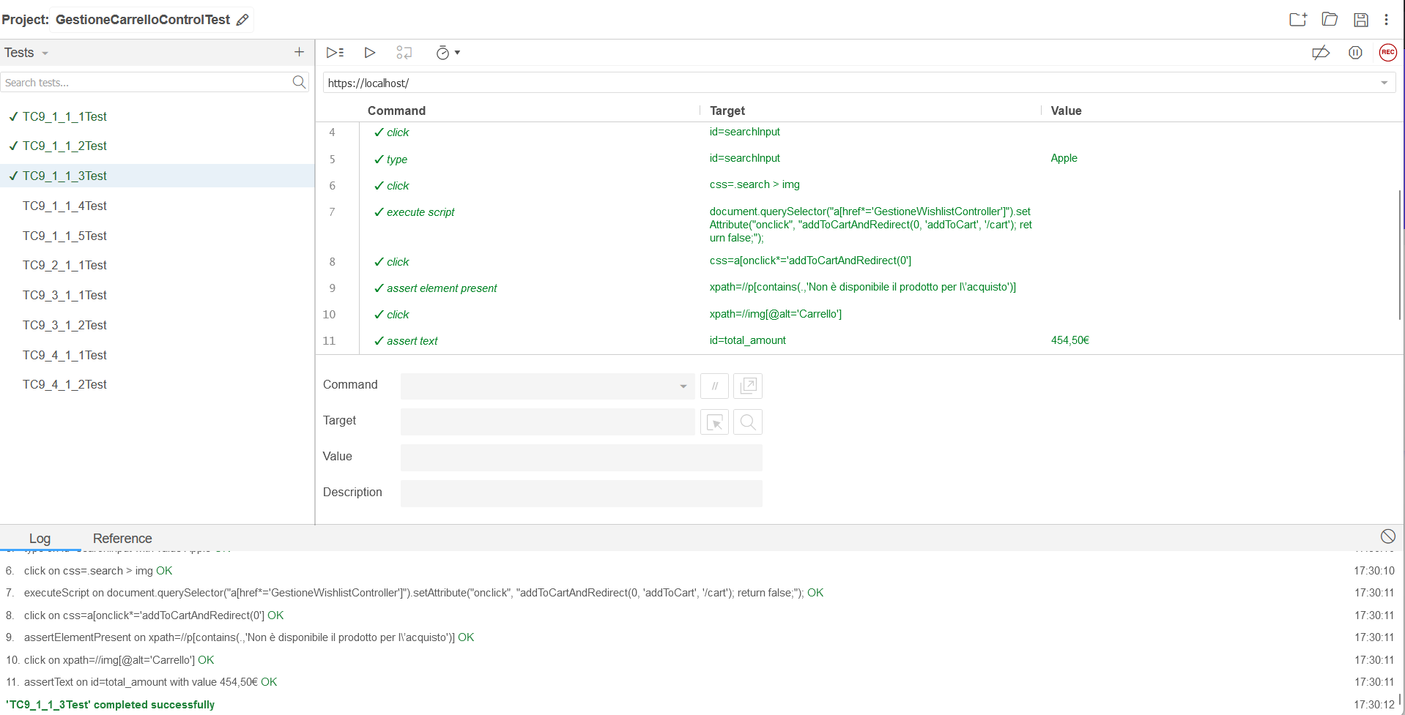

Figure 64: Output Selenium TC9_1_1_3

TC9_1_1_4

|  |  |  |
| --- | --- | --- |
| Nome | | TC9_1_1_4 |
| Data e Ora | | 4/11/2024 17:30 |
| Output Atteso | | |
| L’aggiunta del prodotto selezionato ha avuto esito negativo perché il prodotto selezionato era già presente nel carrello, il carello rimane invariato con il prodotto inserito in TC9_1_1_2. | | |
| Output del Sistema | | |
| Il sistema segnala che i dati inseriti non sono corretti. | | |
| Esito | Corretto | |
| Numero Prove | 1 | |

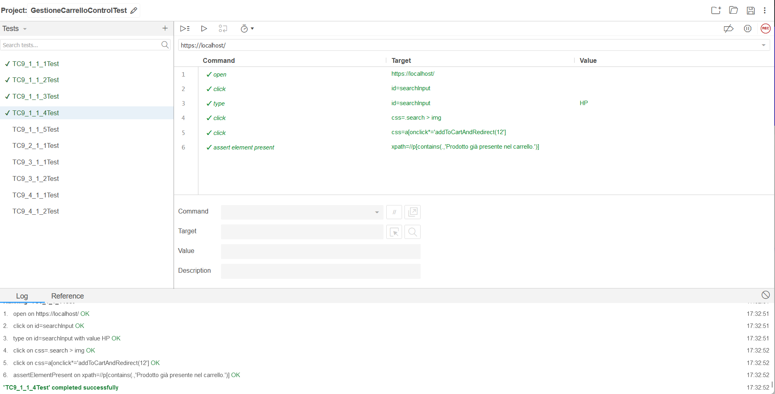

Figure 65: Output Selenium TC9_1_1_4

TC9_1_1_5

|  |  |  |
| --- | --- | --- |
| Nome | | TC9_1_1_5 |
| Data e Ora | | 4/11/2024 17:30 |
| Output Atteso | | |
| L’aggiunta del prodotto selezionato ha avuto esito positivo perché il prodotto è disponibile all’acquisto avendo quantità superiore a 0. | | |
| Output del Sistema | | |
| Il sistema reindirizzerà l’utente alla pagina del carrello in cui sarà presente il prodotto appena inserito insieme al prodotto inserito in TC9_1_1_2. | | |
| Esito | Corretto | |
| Numero Prove | 1 | |

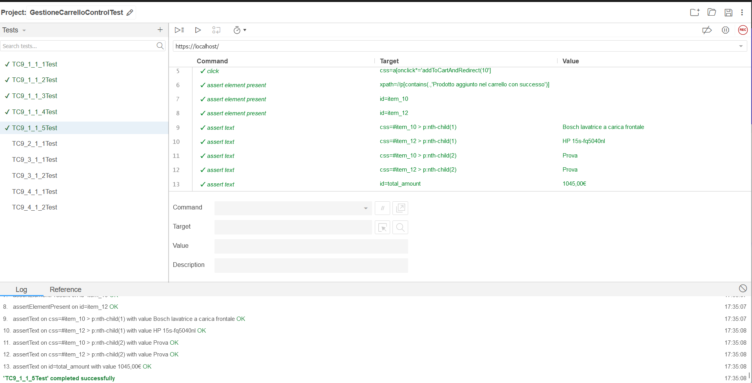

Figure 66: Output Selenium TC9_1_1_5